Министерство образования и науки Российской Федерации
Новосибирский государственный технический университет

ПРАКТИКУМ ПО КУРСУ
«ИНФОРМАЦИОННЫЕ ТЕХНОЛОГИИ В ЭКОНОМИКЕ»

Задания к лабораторным работам
для студентов очного и заочного отделений
механико-технологического и электромеханического факультетов,
обучающихся по специальности 060800 «Экономика и управление
на предприятии машиностроения (электромашиностроения)»

Новосибирск
2004

Задание разработали: канд. техн. наук, доц. В.А. Яцко,
канд. техн. наук, доц. Г.Л. Русин

Рецензент: канд. экон. наук, доц. И.А. Сидоровнина
канд. экон. наук, доц. Н.Г. Низовкина

Работа подготовлена на кафедре
экономики предприятий НГТУ

Лабораторные работы № 1, 2, 5, 6-и 7 разработаны В.А. Яцко;
Лабораторные работы № 3 и 4 разработаны совместно
Г.Л. Русиным и В.А. Яцко.

© Новосибирский государственный технический университет, 2004
ОГЛАВЛЕНИЕ

ЛАБОРАТОРНАЯ РАБОТА №1 Создание презентаций средствами Microsoft PowerPoint 4
ЛАБОРАТОРНАЯ РАБОТА №2 Project Expert™ – система разработки финансовых планов и инвестиционных проектов 13
ЛАБОРАТОРНАЯ РАБОТА №3 Моделирование бизнес-процессов средствами BPwin 4.0 25
ЛАБОРАТОРНАЯ РАБОТА №4 Управление проектами средствами Microsoft Project 37
ЛАБОРАТОРНАЯ РАБОТА №5 Планирование работ средствами Microsoft Excel 50
ЛАБОРАТОРНАЯ РАБОТА №6 Бизнес-планирование средствами Microsoft Excel 61
ЛАБОРАТОРНАЯ РАБОТА №7 Финансовые функции Microsoft Excel 69
Список литературы 82

Лабораторная работа №1
Создание презентаций средствами Microsoft PowerPoint
Цель. Научиться создавать презентации, редактировать их, проводить презентации в сети.

Задание
- Просмотреть демонстрационный ролик, обучающий работе с программой PowerPoint.
- Создать презентацию План продаж при помощи Мастера автосодержания. Освоить приемы редактирования и показа презентаций.
- Создать презентацию Изучаем PowerPoint и провести ее демонстрацию.
- Создать презентацию Презентация ООО Интеграл.
- Создать версию презентации для публикации в Internet.

Основные сведения
Программа PowerPoint входит в состав пакета программ Microsoft Office и является лидером среди систем для создания презентаций.
Презентация – это набор слайдов, связанных между собой возможностью перехода от одного слайда к другому и хранящихся в общем файле.
Слайд – логически автономная информационная структура, содержащая все объекты (элементы), которые представляются на экране (на цветной пленке, листе бумаги) в виде единой композиции.
К объектам, размещаемым на слайде, относятся: фон (обязательный элемент любого слайда), текст, маркированные списки, гиперссылки (как особый вид текста), колонтитулы, графические изображения (рисунки), таблицы, диаграммы (графики), схемы или организационные диаграммы, формулы, звуки, фильмы (видеоклипы) и другие внешние объекты. Особым объектом выступает цветовое оформление различных объектов, образующих цветовую схему слайда. Для повышения привлекательности презентаций можно использовать специальные видеоэффекты, анимацию, звуковое сопровождение, просматривать видеоклипы. Созданная презентация может быть представлена аудитории в различной форме: демонстрация на экране монитора; демонстрация на большом экране с помощью проектора; демонстрация в реальном времени в сети Internet, Intranet или Extranet, рассылка файла презентации с помощью электронной почты. В случае необходимости слайды презентации могут быть распечатаны на бумаге, прозрачных пленках («прозрачках») или 35-мм фотопленке для проведения презентаций без компьютера. При печати слайдов на бумаге, кроме самого слайда, здесь же можно напечатать заметки, связанные с данным слайдом, что упрощает работу докладчика.

Технология работы

1. Просмотр демонстрационного ролика программы PowerPoint
Запустите программу PowerPoint при помощи команды Пуск→Программы→ Microsoft Office→Microsoft Office PowerPoint.
Для просмотра демонстрационного ролика нажмите кнопку Справка: Microsoft Office PowerPoint (F1) . В окне Справка PowerPoint щелкните по пункту Демонстрация: Быстрое создание стандартной презентации.
Для быстрого знакомства с новыми возможностями PowerPoint 2007 выполните команду меню Файл→Создать… В окне Создание презентации выделите пункт Установленные шаблоны, затем выберите шаблон Знакомство с PowerPoint 2007. Нажмите кнопку Создать. Для показа созданной презентации на вкладке Показ слайдов в группе Начать показ слайдов выполните команду С начала (кнопка Показ слайдов с начала (F5) ).
Для перехода к следующему слайду служат клавиши Пробел или PageDown или ↓ или → или щелчок левой кнопкой мыши. Чтобы вернуться к предыдущему слайду, используют клавишу PageUp или ↑ или ←. Также можно использовать колесо прокрутки мыши. Для перехода, например, к 5-му слайду можно ввести номер слайда и нажать клавишу Enter.

2. Создание презентации План продаж
Работа над презентацией может быть разбита на несколько этапов: 1) разработка структуры презентации; 2) создание отдельных слайдов; 3) составление связанной последовательности слайдов; 4) планирование демонстрации.
Процесс создания презентации в Microsoft PowerPoint включает такие действия, как выбор общего оформления, добавление новых слайдов и их содержимого, выбор разметки слайдов, изменение при необходимости оформления слайдов, изменение тем, стилей и макетов, применение различных шаблонов оформления и эффектов анимации при демонстрации слайдов.
Выполните команду меню Файл→Создать… и в окне Создание презентации выделите пункт Презентации, затем выберите в списке презентаций Бизнес-презентации→Презентация работы в группе и нажмите кнопку Создать.
Для облегчения процесса разработки презентации PowerPoint предоставляет выбор из нескольких «готовых» презентаций (Общее собрание, Учебный курс, Обзор проекта и т.п.).
На первом слайде измените название презентации на План продаж электрогенераторов. Укажите название компании Фирма Алеко.
В PowerPoint предусмотрены различные режимы просмотра презентации (вкладка Вид, группа Режимы просмотра презентации): 1) Обычный режим (кнопка ); 2) режим Сортировщик слайдов (кнопка ); 3) режим Страницы заметок (кнопка ) и 4) режим Показ слайдов (кнопка или «горячая» клавиша F5).
В режиме Обычный можно выбрать два способа представления презентации – Слайды (вкладка ) или Структура (вкладка ), щелкнув по соответствующей вкладке в верхнем левом углу окна программы.
В режиме Обычный правая большая панель отображает слайд со всеми размещенными объектами. Внизу рабочего окна справа располагается панель для внесения заметок для слайда.
Когда открыта область Структура, на левой панели отображается структура презентации. При этом представлении презентации отображается только текстовое содержимое, позволяя вводить новый текст или редактировать существующий, не отвлекаясь при этом на детали оформления. В этом режиме удобно просматривать и редактировать (переносить и копировать) текст с различных слайдов.
Когда открыта область Слайды, на левой панели отображаются миниатюрные копии всех слайдов презентации. В этом случае удобно конструировать и корректировать отдельные слайды презентации: вводить и редактировать текст, вставлять графические объекты, диаграммы (графики), таблицы и т.п.
В режиме Сортировщик слайдов представлены миниатюры для всех слайдов презентации. Под каждым слайдом указываются параметры смены слайда, анимации, времени демонстрации слайдов. Пользователь может проследить влияние любого общего параметра, такого как оформление фона слайдов или выбор цветовой схемы, на вид презентации в целом. В этом режиме отсутствует возможность изменения содержания конкретных слайдов, зато доступны средства их удаления, дублирования и изменения порядка следования. Режим сортировщика слайдов также используется для задания и изменения эффектов перехода, реализующихся на экране при смене слайдов во время демонстрации презентации.
Режим Страницы заметок предназначен для создания заметок, которые могут использоваться докладчиком во время презентации или служить в качестве раздаточного материала. В этом режиме уменьшенная копия слайда располагается в верхней части страницы, тогда как нижнюю, свободную часть страницы можно заполнить текстовым материалом, содержащим пояснения к данному слайду.
В режиме Показ слайдов автоматически запускается полноэкранная демонстрация с параметрами, заданными в режиме сортировщика слайдов. Демонстрация выполняется с использованием анимации, специальных эффектов и переходов от одного слайда к другому. Докладчик имеет возможность управлять показом презентации.
Просмотрите полученную презентацию во всех режимах.

3. Редактирование презентации План продаж
Включите режим Сортировщик слайдов. В этом режиме удобно удалять и перемещать слайды.
Чтобы удалить слайды, начиная с 5-го, сначала выделите эти слайды.
Для этого можно щелкнуть по 5-му слайду, а затем, удерживая клавишу Shift, щелкнуть по последнему слайду.
Для удаления слайдов нажмите клавишу Delete.
Для удобства работы с презентацией к каждому слайду можно добавить заметки. В режиме Страницы заметок добавьте на первый слайд в качестве заметки свою фамилию.
Чтобы добавить новый слайд между 2-м и 3-м слайдами, щелкните между ними и на вкладке Главная в группе Слайды выполните команду Создать слайд (кнопка ). С помощью кнопки можно выбрать один из макетов слайда. Выберите для нового слайда макет Два объекта.
Чтобы редактировать новый слайд, дважды щелкните по нему. Введите заголовок слайда Стратегия и тактика компании. Замените левый стандартный местозаполнитель Текст слайда на следующий текст:

- Стратегия:
  - выход на новые рынки сбыта;
  - разработка принципиально новых товаров.
- Тактика:
  - агрессивный маркетинг на существующих рынках;
  - стимулирования сбыта с использованием дисконтных карт.

При вводе этого текста в виде списка используйте следующие средства:
- Для перемещения элемента списка на более высокий уровень (вправо) нажмите кнопку Повысить уровень списка или «горячие» клавиши Tab или Alt+Shift+→.
- Для перемещения элемента списка на более низкий уровень (влево) нажмите кнопку Понизить уровень списка или «горячие» клавиши Shift+Tab или Alt+Shift+←.

Замените правый стандартный местозаполнитель Текст слайда на какую-либо картинку (рисунок). Для этого в области местозаполнителя можно щелкнуть по кнопке Вставить рисунок из файла или по кнопке Клип . Также можно воспользоваться командами Рисунок и Клип на вкладке Вставка, группа Иллюстрации.
Переместите получившийся слайд в конец презентации.
Чтобы изменить оформление презентации, откройте вкладку Дизайн. В группе Темы представлены команды, позволяющие изменить тему оформления презентации, цвета темы, шрифты темы, эффекты темы. С помощью этих команд для темы можно задать:
1. Тему оформления презентации. Просмотрите предлагаемые темы оформления и выберите одну из них.
Обратите внимание, что во многих случаях оформление первого слайда отличается от оформления остальных слайдов.
2. Цвета. Для каждой темы оформления разработаны свои цветовые схемы. Примените одну из стандартных цветовых схем.
Если необходимо изменить стандартную цветовую схему или создать новую, необходимо выполнить команду Цвета и в окне Встроенные выбрать пункт Создать новые цвета темы…
Создайте собственную цветовую схему, изменив элементы Текст/фон - темный 1 и Акцент 1.
Чтобы применить выбранную цветовую схему только к предварительно выделенным слайдам, необходимо щелкнуть правой кнопкой мыши по цветовой схеме и выбрать в контекстном меню команду Применить к выделенным слайдам.
Примените созданную цветовую схему только для слайдов 1 и 5.
3. Шрифты. Измените шрифт темы на встроенный шрифт Бумажная.
4. Эффекты. Для графических объектов, включенных в презентацию, можно задать эффекты оформления. Выберите слайд, содержащий графический объект (например, слайд Организация группы) и укажите эффект Изящная.
5. Фон. Чтобы изменить фон презентации на 1-м слайде, выделите его и с помощью команды Стили фона… задайте один встроенных стилей фона. Имеется возможность изменить формат фона. Изменим формат фона для 2-го слайда. Выполните команду Стили фона…→Формат фона… В окне Формат фона укажите Заливка Градиентная заливка, Название заготовки Пустыня. Остальные параметры фона можете выбрать самостоятельно.
Проведем демонстрацию полученной презентации.
Для управления показом презентации можно воспользоваться кнопками в нижнем левом углу экрана во время показа (если кнопки не видны во время показа, то передвиньте мышь по коврику, и кнопки появятся). Самостоятельно изучите функции этих кнопок. Воспользуйтесь командами Ручка, Фломастер, Выделение и Ластик. Просмотрите показ слайдов до конца.
Для усиления впечатления от презентации служат различные эффекты анимации для слайда в целом, а также для отдельных объектов. Для этого перейдите на вкладку Анимация. Чтобы задать для каждого слайда свой эффект анимации, выделите в левой части окна нужный слайд, а затем в группе Переход к этому слайду выберите какой-либо эффект перехода (задайте Скорость перехода Средне). Для просмотра результатов выбора эффектов анимации служит кнопка Просмотр.
Чтобы автоматизировать процесс показа презентации, зададим время показа для каждого слайда.
Способ 1. Выполните команду Настройка времени (вкладка Показ слайдов, группа Настройка). Начнется показ слайдов, в процессе которого можно задать время показа для каждого слайда. Для этого можно использовать любые способы перехода между слайдами.
Способ 2. Перейдите на вкладку Анимация. В группе Смена слайда задайте параметр Автоматически после 2 секунд. Нажмите кнопку Применить ко всем и проведите показ презентации.
Чтобы задать непрерывное (по кругу) продвижение слайдов во время показа, выполните команду Настройка демонстрации (вкладка Показ слайдов, группа Настройка). В окне Настройка презентации установите флажок непрерывный цикл до нажатия клавиши «Esс». Проведите показ презентации.
Для текста или объекта, присутствующих на слайде, можно задать различные эффекты анимации. Перейдите в Обычный режим просмотра презентации и на вкладке Анимация в группе Анимация выполните команду Настройка анимации. Справа появится окно Настройка анимации, на котором имеется кнопка Добавить эффект. Выделяйте различные текстовые и графические объекты на слайдах и задайте для них подходящие эффекты анимации. Для изменения параметров анимации объекта щелкните правой кнопкой мыши в области задач Настройка анимации на каком-либо из заданных эффектов. Задайте для какого-либо текста эффект Анимация текста По буквам. Для какого-либо графического объекта задайте эффект времени Повторение До окончания слайда.
Если необходимо, чтобы один и тот же рисунок (например, логотип фирмы) или текст (например, название фирмы) присутствовали во всех слайдах, то можно использовать образцы слайдов. Любой объект, помещенный в образец слайда, будет виден во всех слайдах, связанных с данным образцом. Для перехода к редактированию образцов слайдов на вкладке Вид в группе Режимы просмотра презентации выполните команду Образец слайдов. Добавьте в верхний образец слайдов какой-либо рисунок с эффектом анимации Растворение. Проведите показ презентации.
Сохраните презентацию под именем План продаж.

4. Создайте презентацию Изучаем PowerPoint
Самостоятельно создайте презентацию согласно рис.1.1-1.4.
Для включения во все слайды эмблемы фирмы (в левом верхнем углу слайда) используйте образцы слайдов.
Для вывода на слайдах номера слайда (внизу справа) выполните команду Колонтитулы (вкладка Вставка, группа Текст). В окне Колонтитулы на вкладке Слайд установите флажок Номер слайда. Чтобы увеличить размер цифр номера слайда в образце слайдов в местозаполнителе номер слайда увеличьте размер шрифта до 40 для формата <#>.
При создании первого слайда воспользуйтесь кнопкой Маркеры (вкладка Главная, группа Абзац).
Для создания графических объектов используйте вкладку Вставка.
Обратите особое внимание на кнопки Фигуры, SmartArt, Диаграммы (группа Иллюстрации) и Надпись, WordArt, Объект (группа Текст).
ВНИМАНИЕ! Для того чтобы изменять свойства объекта, объект должен быть выделен.
При создании второго слайда:
- Обязательно используйте градиентную и текстурную заливки.
- Создайте объект Управляющая кнопка: настраиваемая. В окне Настройка действия на вкладке По щелчку мыши установите флажок Запуск программы и введите имя программы calc.exe Добавьте к созданной кнопке текстовую строку Калькулятор.
Чтобы открыть окно Настройка действия для объекта Управляющая кнопка: настраиваемая, щелкните правой кнопкой мыши по объекту и выберите команду контекстного меню Гиперссылка…
- Для получения текста по кругу воспользуйтесь командой WordArt с последующим форматированием текста (см. на вкладке Формат в группе Стили WordArt команда Анимация пункт Преобразовать).
При создании третьего слайда воспользуйтесь Редактором формул (на вкладке Вставка в группе Текст команда Объект… необходимо указать Microsoft Equation 3.0).

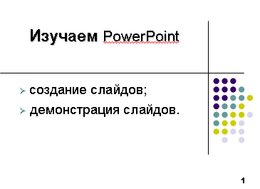 Рис. 1.1

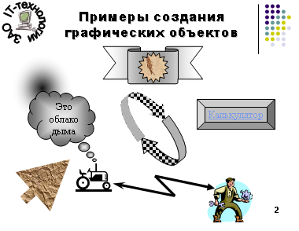 Рис. 1.2

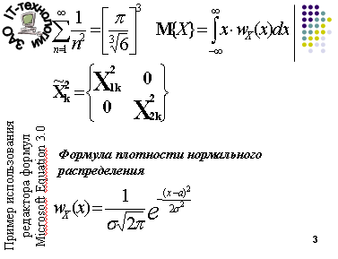 Рис. 1.3
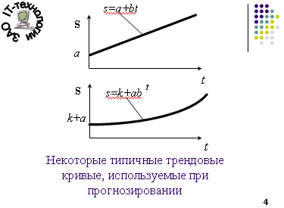 Рис. 1.4
Для каждого слайда задайте эффекты при смене слайдов, эффекты появления текста, анимируйте различными способами 10 объектов на различных слайдах, задайте время показа для каждого слайда (от 2 до 5 секунд), задайте непрерывное продвижение слайдов во время показа. Проведите показ презентации.

5. Создайте презентацию Презентация ООО Интеграл
Самостоятельно создайте презентацию согласно рис.1.5-1.9.
Тему оформления выберите самостоятельно.
При создании 1-го и 2-го слайдов используйте рисунки SmartArt (вкладка Вставка команда Вставить рисунок Smart Art ).

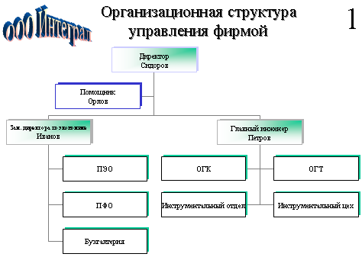 Рис. 1.5

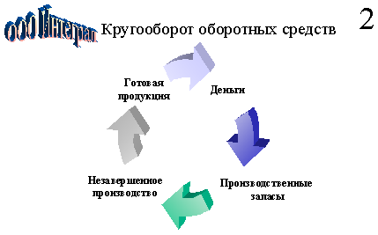 Рис. 1.6

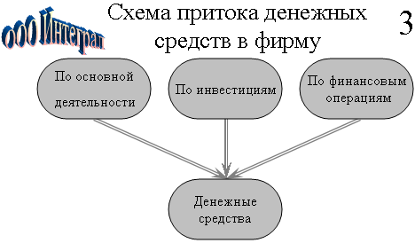Рис. 1.7
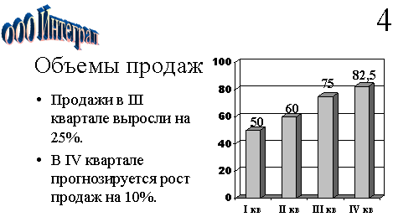 Рис. 1.8
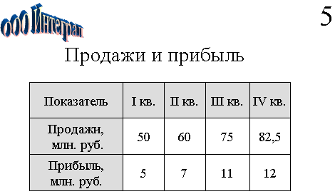Рис. 1.9

6. Публикация презентации в Internet
Для публикации презентации в сети Internet необходимо создать ее копию в формате HTML и разместить на одном из Web-серверов. Сохраните созданную вами презентацию в формате HTML (кнопка Office, команда Сохранить как… и укажите Другие форматы. В окне Сохранение документа укажите Тип файла Веб-страница в одном файле (*.mht; *.mhtml) или Веб-страница (*.htm; *.html).
Просмотрите полученный вариант презентации либо с помощью браузера Internet Explorer, либо непосредственно в PowerPoint (команда Файл→Предварительный просмотр веб-страницы). Проведите показ презентации, сохраненной в виде веб-страницы.

Лабораторная работа №2
Project Expert™ – система разработки финансовых планов и
инвестиционных проектов
Цель. Научиться создавать и анализировать бизнес-план инвестиционного проекта средства системы Project Expert™.

Задание
- Просмотреть демонстрационный ролик, посвященный программной системе Project Expert™.
- Разработать бизнес-план средствами Project Expert™ и выбрать оптимальный вариант финансирования.
- Провести анализ проекта.
- Создать графики и отчеты.

Основные сведения
Аналитическая система Project Expert™ компании «ПРО-ИНВЕСТ-ИТ» – это система поддержки принятия решений для разработки и выбора оптимального плана развития бизнеса, создания финансовых планов и инвестиционных проектов.
Создаваемый в системе бизнес-план соответствует международным требованиям: в основу Project Expert™ положены методика UNIDO по оценке инвестиционных проектов и методика финансового анализа, определенная международными стандартами IAS. В то же время в Project Expert™ учитывается специфика российской экономики. Система рекомендована к использованию госструктурами федерального и регионального уровня как стандартный инструмент для разработки планов развития предприятия.
Project Expert™ позволяет вести углубленный анализ выбранной стратегии и выбирать из существующих альтернативных вариантов развития предприятия оптимальный. Средствами Project Expert™ оценивается общая эффективность проекта, отслеживается влияние текущих изменений исходных данных проекта на его результаты, определяется эффективность проекта для всех заинтересованных в нем сторон. Project Expert™ позволяет определить «запас прочности» бизнеса, возможности и угрозы при реализации проекта и принять решения для минимизации коммерческих рисков.
Пользователь определяет прогнозируемые объемы выпуска продукции, выбирает оптимальные условия закупок, сбыта, способы учета запасов, составления производственной программы и замены оборудования.
Контролируя ход реализации проекта, в систему можно вводить фактические данные, определять расхождения с планом и своевременно принимать необходимые управленческие решения.
Project Expert™ позволяет моделировать деятельность предприятий различных масштабов – от небольшого частного предприятия до холдинговых структур. С ее помощью можно создавать проекты любой сложности – от расчета окупаемости нового оборудования до оценки эффективности диверсификации деятельности предприятия. Project Expert™ не требует ни глубокого знания математики, ни умения программировать – необходимо только хорошо знать описываемый бизнес.
В соответствии с масштабами предприятия и сложностью стоящих перед ним задач планирования развития разработана линейка программных продуктов Project Expert™:
Project Expert™ Lite (PE Lite) – для небольшого предприятия. Система позволяет быстро разработать отвечающий международным стандартам бизнес-план для предоставления в банк и получения кредита, проанализировать целесообразность открытия нового направления бизнеса и оценить эффективность вложений в него, используя инструментарий по оценке стоимости бизнеса.
Project Expert™ Standard (PE Standard) – для отделов планирования и развития предприятий. Он позволяет группе пользователей финансовой службы предприятия спланировать развитие бизнеса, оценить его «запас прочности», а также риски и неопределенности при выполнении планов.
Project Expert™ Professional (PE Prof) – для компании, реализующей группу инвестиционных проектов. Система предоставляет возможность провести углубленный анализ альтернативных сценариев развития компании и контролировать ход выполнения проектов.
Pic Holding (модификация Project Expert™ Professional) – для группы предприятий, реализующих спектр проектов. Программа позволяет создать систему финансового управления холдинговой компании: одно из предприятий распределяет финансовые ресурсы, необходимые для выполнения проектов. Pic Holding ориентирована также на кредитные отделы банков и инвестиционных компаний и позволяет рационально организовать их работу. Программа помогает выбрать наиболее эффективное сочетание финансируемых одновременно проектов, обеспечить контроль их выполнения, своевременно принять решение о прекращении финансирования.
Project Expert™ Tutorial (PE Tutor) – учебная версия программы, созданная на базе PIC Holding. Представляет собой обучающий тренажер по инвестиционному проектированию и бизнес-планированию для студентов, изучающих экономику.
Работа с системой на разных стадиях разработки и реализации инвестиционного проекта может быть описана в виде следующих основных шагов:
- построение модели компании и её экономического окружения в рамках проекта её развития;
- определение потребности в финансировании проекта во времени;
- разработка стратегии финансирования;
- анализ прогнозируемых финансовых результатов;
- бизнес-планирование и создание бизнес-плана – документа, содержащего текстовую часть, необходимые итоговые таблицы, графики и диаграммы;
- анализ данных о текущем состоянии проекта в процессе его реализации.

Технология работы

1. Просмотр демонстрационного ролика программы Project Expert™

2. Создание бизнес-плана Производство фильтроэлементов
Бизнес-план будет описывать инвестиционный проект, посвященный производству фильтроэлементов для грузовых автомобилей в Сибирском регионе (Западная и Восточная Сибирь). Все данные, приведенные в задании, носят условный характер.
Запустите программу Project Expert™ при помощи команды Пуск→Программы→Project Expert 6 Holding→Project Expert 6 Holding. Для создания нового проекта выполните команду меню Проект→Новый… или нажмите кнопку Новый . В окне Новый проект введите: Название Производство фильтроэлементов; Вариант Базовый. В поле Автор введите свои данные. В качестве Даты начала задайте 1 января следующего года (например, 01.01.2008).
В данном практикуме обозначим дату начала проекта (например, 01.01.2008) как Т. В дальнейшем при ссылке на дату начала проекта, будем использовать это обозначение.
Задайте Длительность проекта 3 лет 0 мес. Установите флажок Сжатый. Чтобы задать расположение файла проекта нажмите кнопку Пролистать. В открывшемся окне задайте имя файла (например, Фильтры.pex), а с помощью полей Каталоги и Устройства укажите папку, где будет храниться файл проекта. Нажмите кнопку ОК.

3. Создание модели компании и инвестиционного проекта
В открывшемся окне (рис.2.1) можно будет описать финансовую модель компании и инвестиционного проекта, проанализировать полученную модель.
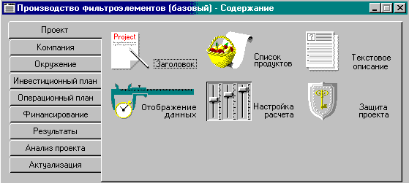
Рис. 2.1. Окно создания бизнес-плана при запуске Project Expert™
Раздел Проект.
Нажмите кнопку Заголовок и задайте Комментарий Производство фильтроэлементов для Сибирского региона.
Нажмите кнопку Список продуктов и задайте следующие данные:
Наименование | Единица измерения | Начало продаж
Масляные фильтры | тыс. шт. | Т+9 месяцев
Воздушные фильтры | тыс. шт. | Т+9 месяцев
Текстовое описание включает три раздела: Общая информация, Сведения о предприятии и Краткое описание проекта. Каждый раздел включает от 4 до 11 вопросов с соответствующими подсказками, что позволяет дать достаточно подробное описание предприятия и проекта. Задайте соответствующие вопросы текстового описания.
- Название предприятия Завод автозапчастей "Сибфильтр".
- Дата создания 1.01.1940г.
- Адрес г. Куйбышев НСО.
- Сведения об основных акционерах ОАО "Сибфильтр" (50%), ЗАО "Инвестком" (50%).
- Производственные мощности имеется 2 производственных помещения (общая площадь – 4000 кв. м) и 1 административное здание (общая площадь – 500 кв. м). Износ оборудования – более 70%. Оборудование устаревшее.
- Цель проекта обеспечение потребностей Сибирского региона в воздушных и масляных фильтрах для отечественных (КАМАЗ, ГАЗ, ЗИЛ) и иностранных грузовых автомобилей.
- Стратегия реализации проекта с помощью иностранных участников (фирма Hellerbush, Германия) произвести реконструкцию предприятия и организовать выпуск фильтроэлементов, соответствующих мировым стандартам качества. Использование отечественных комплектующих, местного персонала, имеющего большой опыт производства запасных частей, позволит обеспечить достаточно низкие цены.
- Риски высокая конкуренция на данном рынке.
Задайте в окне Отображение данных на вкладке Масштаб, что первый год проекта отображается по месяцам, второй год – по кварталам, а далее – по годам. На вкладке Итоговые таблицы задайте Валюта итоговых таблиц рубли.
В окне Настройка расчета задайте:
- Ставка дисконтирования в рублях – 30%, в евро – 15%.
- Шаг дисконтирования год.
- На вкладке Детализация установите флажки Доходы участников и Разнесение издержек; нажмите кнопку Выделить все.
Чтобы в окне Настройка расчета (вкладка Ставка дисконтирования) можно было указать ставку дисконтирования для евро, необходимо в разделе Окружение в окне Валюта проекта задать вторую валюту евро.
Раздел Компания.
В окне Стартовый баланс задайте:
Вкладка Активы:
- Денежные средства 50 000 руб.;
- Здания:
Наименование | Стоимость (руб.) | Срок  амортизации | Процент  износа
Здание 1 | 300 000 | 720 мес. | 80
Здание 2 | 200 000 | 600 мес. | 70
Административное здание | 100 000 | 600 мес. | 50
- Оборудование: все оборудование, 250 000 руб., 60 мес., 90%.
Вкладка Пассивы:
- Акционерный капитал: ОАО "Сибфильтр" – 50 000 руб., номинальная стоимость – 1 руб., количество – 50 000 шт.; ЗАО "Инвестком" – 50 000 руб., номинальная стоимость – 10 руб., количество – 5 000 шт. 20% акций ЗАО "Инвестком" являются привилегированными.
В окне Банк. Система учета задайте принцип учета запасов – по среднему и установит флажок Показывать в балансе оборудование, полученное в лизинг.
В окне Текстовое описание представлены три раздела: Общая информация, Продукты и услуги и Исследования и разработки. Каждый раздел включает от 6 до 11 вопросов. Задайте соответствующие вопросы текстового описания.
- Уровень технологии Устаревшая технология.
- Цена Специализация на производстве фильтров позволит снизить цены.
В окне Структура компании добавьте подразделение "Филиал в г. Бердск". В филиале будет производиться 30% воздушных фильтров и 10% масляных фильтров.
Чтобы можно было добавить продукт для некоторого подразделения, необходимо соответственно уменьшить долю объема производства в других подразделениях (в данном случае в ОАО "Сибфильтр").
Раздел Окружение.
В окне Валюта проекта (кнопка Валюта) задайте: Основная валюта рубли; Вторая валюта евро; Курс на момент начала проекта 1 EUR = 30 руб.; Темпы роста/падения курса (%) – 1-й год 20%, 2-й год 18%, 3-й год 16%.
В окне Ставка рефинансирования (кнопка Учетная ставка) задайте ставку рефинансирования в рублях 25%, в евро 13%.
Чтобы сократить необходимость ввода данных с клавиатуры в некоторых окнах Project Expert™ имеется средство Тенденции изменения. В данном случае для ввода ставки дисконтирования по годам достаточно задать ставку в первом году, указать Тенденции изменения 0% в год с 1 года по 3 год и нажать кнопку Пересчитать.
В окне Текстовое описание представлены три раздела: Анализ окружающей среды, Анализ рынка и Конкуренция. Задайте текстовое описание Характер реакций конкуренты удовлетворены существующим положением и не предпринимают активных мер к развитию.
В окне Инфляция задайте: инфляция на Сбыт, Зарплата и Недвижимость в рублях 20%; в евро 3%; инфляция на Прямые и Общие издержки в рублях 15%; в евро 2,5%.
В окне Налоги задайте следующие данные, удалив ненужные данные:
Название | Ставка, % | Налогооблагаемая база | Периодичность  выплат
Налог на прибыль | 24%. | Прибыль | Месяц
НДС | 18%. | Добавленная  стоимость | Месяц
Налог на имущество | 2%. | Имущество | Квартал
Единый социальный налог | 35,6%. | Зарплата | Месяц
Раздел Инвестиционный план.
Раздел «Инвестиционный план» предназначен для составления календарного графика работ (проекта) с указанием отдельных этапов, необходимых финансовых ресурсов для выполнения этих этапов, установления взаимосвязей между этапами, формирования активов предприятия (проекта), описания способов и сроков амортизации созданных активов.
Откройте окно Календарный план и с помощью кнопки Календарь укажите дополнительные выходные и праздничные дни за три года – 1 и 7 января, 23 февраля, 8 марта, 12 июня, 7 ноября и 12 декабря с учетом переносов. Установите флажок Использовать календарь.
Для создания этапов инвестиционного проекта служит кнопка Добавить этап , открывающая окно Редактирование этапа проекта.
Создайте следующие этапы проекта.
Этап №1. Наименование Разработка бизнес-плана. Ответственный Иванов И.И. Длительность 30 дней.
Для детального описания используемых в этапе ресурсов используется диалог Ресурсы (кнопка Ресурсы). В окне Ресурсы для добавления ресурсов служит кнопка Редактировать ресурсы. Чтобы в окне Редактирование ресурсов добавить новый ресурс, необходимо нажать правую кнопку мыши в левой части окна (или нажать клавишу Ins) и ввести имя нового ресурса Консалтинг фирмы Аудит-С. Укажите Тип ресурса Услуги и завершите работу с окном Редактирование ресурсов. В окне Ресурсы с помощью кнопки укажите ресурс этапа Консалтинг фирмы Аудит-С.
Платежи за ресурс можно описать несколькими способами:
1. Указать суммарную стоимость ресурса для этапа в поле Стоимость и схему выплат (поле Регулярные выплаты).
2. Указать отдельно каждую выплату за ресурс в разделе диалога Разовые выплаты.
3. Указать в поле Количество число единиц ресурса, необходимое для реализации этапа, а также указать схему выплат.
Для данного этапа укажите суммы разовых выплат: Выплата 1, Сумма 20 000 руб., Дата Т+5 дней; Выплата 2, Сумма 30 000 руб., Дата от начала этапа 30. Завершите работу с данным окном.
В окне Редактирование этапа проекта с помощью кнопки Статус этапа задайте Приоритет Высший.
Завершите работу с данным этапом.
Этап №2. Наименование Реконструкция помещений.
Этап №3. Наименование Реконструкция производственных помещений. Длительность 90 дней. Ресурсы Строительные услуги ООО СтройСиб. Тип ресурса Услуги. Стоимость 300 000 руб. Выплаты ежемесячно.
В окне Редактирование этапа проекта укажите, что Этап является активом, после чего станет доступна кнопка Характеристики. В окне Характеристики актива укажите Амортизация Линейная, Период до ликвидации 60 месяцев. Тип актива Здания и сооружения.
Этап №4. Наименование Реконструкция вспомогательных помещений. Длительность 60 дней. Ресурсы Строительные услуги (ООО СтройСиб). Стоимость 100 000 руб. Выплаты ежемесячно.
Этап является активом. Амортизация Линейная, Период до ликвидации 48 месяцев. Тип актива Здания и сооружения.
Этап №5. Наименование Монтаж и наладка.
Этап №6. Наименование Приобретение производственного оборудования. Длительность 30 дней. Ресурсы Производственное оборудование. Тип ресурса Оборудование. Стоимость 350 000 руб. Выплаты в начале.
Этап является активом. Амортизация Линейная, Период до ликвидации 28 месяцев. Ликвидационная стоимость 50 000 руб. Тип актива Оборудование. Продажа актива через 28 месяцев по остаточной стоимости.
Этап №7. Наименование Монтаж и наладка оборудования. Длительность 20 дней. Ресурсы Монтаж и наладка (ООО СибМонтаж). Тип ресурса Оборудование. Стоимость 50 000 руб. Выплаты в конце.
Этап является активом. Амортизация Линейная, Период до ликвидации 48 мес., Тип актива Оборудование.
Для добавления этапов, связанных с производством продукции, служит кнопка Добавить производство в окне Календарный план.
Этап №8. Наименование продукта/услуги Масляные фильтры. Дата начала производства Т+8 месяцев.
Этап 9. Наименование продукта/услуги Воздушные фильтры. Дата начала производства Т+8 месяцев.
В окне Календарный план допускается группировка (объединение) отдельных этапов. Чтобы сгруппировать этапы «Реконструкция производственных помещений» и «Реконструкция вспомогательных помещений» в этап «Реконструкция помещений», выделите этапы №3 и №4 с помощью мыши. После этого станет доступна кнопка Сгруппировать . Нажмите ее. Аналогично сгруппируйте этапы №6 и №7 в этап «Монтаж и наладка».
В окне Календарный план можно связать этапы, установив временную последовательность этапов. Чтобы связать этапы №1 и №2, нажмите кнопку (рядом с курсором мыши появится значок ), подведите курсор мыши к номеру этапа №1 (к цифре 1), нажмите и удерживайте левую кнопку мыши, переместите курсор к цифре 2, отпустите кнопку мыши. По умолчанию устанавливается Тип текущей связи Конец-начало.
В проекте необходимо связать этапы: №1 и №2, №2 и №5, а также №6 и №7 (Тип текущей связи Конец-начало). Также свяжите этапы №3 и №4 (Тип текущей связи Начало-начало). Чтобы задать тип связи, нужно сначала просто связать этапы, а затем повторно связать их. В результате откроется окно Связь, где укажите условие Изменить связь и нажмите кнопку ОК. В окне Изменить связь укажите тип связи Начало-начало и Лаг 15 дней.
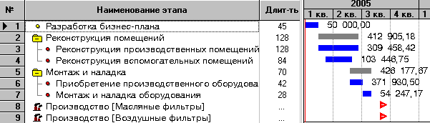
Рис. 2.2. Итоговый вид окна Календарный план
На этом работу с разделом Инвестиционный план можно завершить.
Раздел Операционный план.
В окне План сбыта установите флажок Детальное описание, укажите цены: для масляных фильтров 140 000 руб., для воздушных фильтров 120 000 руб.
Задайте для масляных фильтров следующие данные.
Вкладка Объем сбыта. Чтобы задать объемы сбыта, можно вручную ввести прогнозы сбыта в нижней части окна План сбыта. Для упрощения ввода можно воспользоваться кнопкой Быстрый ввод. В окне Быстрый ввод объема продаж задайте: Плановый объем продаж 100 тыс. шт., 1-рост объема продаж с 4 месяца, 2-начало спада объема продаж 20 месяц, 3-жизненный цикл продукта 36 месяцев. С помощью кнопки Сезонность задайте спад объема сбыта в январе 50%.
Вкладка Ценообразование. Задайте: Скидка 3%, Сезонные изменения цены с мая по август 110%.
Вкладка Условия оплаты. Задайте: Задержки платежей 7 дней, Продажи с авансом (предоплата) срок 5 дней, Предоплата 80%.
Вкладка Условия поставок. Потери 2%, Время на сбыт 20 дней, Запас готовой продукции 10%.
Только для масляных фильтров создадим два варианта продажи. Нажмите кнопку Варианты. В окне Варианты продаж продукта в первой строке введите Основной вариант и задайте Период действия от начала проекта с 10 по 36 месяцы, во второй строке введите Дополнительный вариант и задайте Период действия от начала проекта с 25 по 36 месяцы. Нажмите ОК. Для дополнительного варианта задайте цену 3 500 евро. В окне Быстрый ввод объема продаж задайте Плановый объем продаж 20 тыс. шт., 1-рост объема продаж с 0 месяца, 2-начало спада объема продаж 36 месяц, 3-жизненный цикл продукта 36 месяцев.
Для простоты задайте для воздушных фильтров те же данные, что и для масляных фильтров (для воздушных фильтров не создавайте дополнительный вариант продаж).
Окно План производства.
Для воздушных и масляных фильтров задайте одни и те же данные.
Производственный цикл – 7 дней.
Вкладка Материалы:
Наименование | Цена (руб.) | Расход | Потери | Использование в пр. цикле
Материал для фильтра | 11,000 | 1000 | 5% | В начале
Полиэтиленовая упаковка | 1,000 | 1000 | 0 | В конце
Электроэнергия | 1,500 | 1000 | 0 | Равномерно
Чтобы добавить данные в таблицу Список материалов и комплектующих, установите переключатель Список материалов и комплектующих и щелкните правой кнопкой мыши в пределах таблицы.
Вкладка Сдельная зарплата. Суммарные прямые издержки 5000 руб.

Окно Материалы и комплектующие
Установите флажок Детальное описание. Задайте следующие данные:
- Материалы для фильтра: Страховой запас 15%, Закупки раз в месяц;
- Полиэтиленовая упаковка: Страховой запас 10%, Закупки по мере необходимости.
Окно План по персоналу
Вкладка Управление. Все выплаты производятся периодически ежемесячно в течение всего проекта. Директор – 15 000 руб. Главный бухгалтер – 12 000 руб., Главный инженер – 10 000 руб.
Вкладка Производство.
Должность | Количество | Зарплата, руб. | Период выплат
Начальник смены | 1 | 5 000 | Ежемесячно весь проект
Рабочие | 20 | 3 500 | Ежемесячно с 4 по 36 мес.
Окно Общие издержки
Вкладка Управление (выплаты ежемесячные в течение всего проекта). Командировочные расходы – 15 000 руб. Связь – 2 000 руб.
Вкладка Производство (ежемесячные выплаты). Электроэнергия – 6 000 руб. с 4 по 36 мес., ремонтные работы – 4 000 руб. с 8 по 36 мес.
Вкладка Маркетинг. Реклама. Пусть издержки на рекламу описываются формулой 8000+0,01*Валовый объем продаж. Чтобы задать эту формулу, установите переключатель по формуле и нажмите кнопку Формула. Введите Фиксированная строка 8000 и нажмите кнопку . Замените коэффициент 1,00 на 0,01 и дважды щелкните по строке Валовый объем продаж. Закройте окно Формула-Реклама. Чтобы отнести расходы на рекламу на себестоимость, установите флажок Налоги/Учет и нажмите кнопку Налоги/Учет. Установите переключатель Отнести на себестоимость и добавьте продукты Масляные фильтры и Воздушные фильтры. Чтобы рассчитанные по формуле издержки на рекламу можно было использовать в дальнейших расчетах необходимо выполнить расчеты – нажмите кнопку Расчет на панели инструментов.
Теперь можно добавить налог на рекламу со ставкой 5% (раздел Окружение окно Налоги). Так как соответствующей налогооблагаемой базы нет в списке, то выберите значение Настраиваемая и нажмите кнопку Формула. В окне Формула выберите таблицу Общие издержки и занесите строку Реклама в поле формулы (для этого дважды щелкните по строке или нажмите кнопку ).
Раздел Финансирование
Окно Акционерный капитал
Акционер | Дата | Сумма (руб.) | Сумма (евро)
ОАО "Сибфильтр" | Т | 50 000,00
ЗАО "Инвестком" | Т | 50 000,00
Фирма Hellerbush, Германия | Т |  | 60 000,00
Для фирмы Hellerbush задайте – постепенная выплата взноса в течение 4 месяцев.
Окно Лизинг. Возьмите в аренду пресс с Т+7 месяца стоимостью в 25 000 руб. на 24 месяца. Укажите: Амортизация 24 мес. Стоимость кредитных ресурсов 18%. Комиссия 4%. Налог на имущество 2%. Обслуживание и пр. 4 000 руб. Поставить на баланс как оборудование. График выплат с 4 месяца ежемесячно. Стоимость страхования 1%. По окончании срока договора имущество выкупается по остаточной стоимости.
Окно Распределение прибыли. Самостоятельно задайте долю прибыли, направляемой на выплату дивидендов и формирование резервов. Периодичность выплаты дивидендов раз в год.

4. Анализ осуществимости проекта
После создания модели инвестиционного проекта необходимо выполнить расчеты, связанные с проектом, – нажмите кнопку Расчет . С помощью раздела Результаты (окна Прибыли-убытки, Кэш-фло, Баланс, Отчет об использовании прибыли, Детализация результатов) можно просмотреть отчеты, полученные в результате расчета.
Если вы ввели все данные без ошибок, то оказывается, что проект в данном виде неосуществим, так как имеется дефицит денежных средств. Чтобы убедиться в этом, в разделе Финансирование откройте окно Займы и нажмите кнопку Дефицит. В открывшемся окне Дефицит наличных средств просмотрите строку Баланс наличности на конец периода. Желтый и красный цвета ячеек свидетельствуют о дефиците денежных средств.
Для ликвидации дефицита денежных средств возьмите один или несколько кредитов в банке. Общая сумма займов не должна превышать 3 млн руб., срок – не более 4 месяцев. Задайте следующие условия кредитования: Ставка 25%, Выплаты процентов регулярные ежемесячно. Отсрочка первой выплаты 1 месяц. Задолженность выплачивается с последней выплатой. Поступления одной суммой. Возврат в конце.

5. Анализ эффективности проекта
Раздел Анализ проекта
Окно Эффективность инвестиций. Необходимо добиться следующих показателей эффективности инвестиций (в рублях): срок окупаемости – 12 месяцев и менее, чистый приведенный доход (NPV) – не менее 2 млн руб., индекс прибыльности (PI) – не менее 1.2, внутренy
Для повышения эффективности проекта можно брать займы, размещать средства на депозите, изменять условия распределения прибыли и т.п.
Окно Анализ чувствительности. Одной из задач анализа проекта является определение чувствительности показателей эффективности к изменениям различных параметров.
Провести анализ чувствительности проекта для следующих параметров: Объем сбыта, Цена сбыта и Уровень инфляции. Интервал отклонения от -60% до 60%. Шаг 20%. Анализ выполнять по NPV (чистому приведенному доходу). Для заполнения таблиц служит кнопка Пересчитать. Просмотрите соответствующие графики (кнопка График) и сделайте выводы об устойчивости проекта (какие параметры оказывают наибольшее влияние на NPV).
Окно Анализ безубыточности. Цель анализа безубыточности состоит в определении объема сбыта, при котором затраты полностью перекрываются доходами от продажи продукции. Окно Анализ безубыточности доступно только в том случае, если установлен флажок Разнесение издержек в окне Настройка расчета раздела Проект (вкладка Детализация). Перед проведением анализа безубыточности следует ввести данные об отнесении постоянных издержек на продукты в окне Разнесение издержек (раздел Анализ проекта). В окне Разнесение издержек укажите, что Общие издержки (только Реклама) разносятся по продуктам (добавьте продукты Масляные фильтры и Воздушные фильтры). Правило распределения издержек пропорционально обороту.
В окне Анализ безубыточности можно выбрать шаг анализа (месяц, квартал или год). Задайте Шаг анализа Год. Момент достижения безубыточности для выбранного в списке продукта указывается в надписи под таблицей. Для просмотра графика безубыточности нажмите кнопку Показать.
Проведите анализ безубыточности и сделайте выводы о безубыточности отдельных продуктов.
Окно Монте-Карло позволяет провести статистический анализ проекта с помощью метода имитационного моделирования (метод Монте-Карло). С помощью датчика случайных чисел моделируется объем сбыта, цены, уровень инфляции и т.д. Все эти величины можно рассматривать как случайные факторы, оказывающие влияние на результат проекта. Цель статистического анализа состоит в определении степени воздействия случайных факторов на показатели эффективности проекта.
Задайте данные для анализа: Число расчетов 50. Неопределенные данные: Объем продаж (для всех продуктов) изменяется от –50% до 20%; Цена продажи (для всех продуктов) изменяется в диапазоне от –40% до 10%; Инфляция изменяется от -10% до 30%. Нажмите кнопку Пересчитать. Просмотреть результаты на вкладке Результаты. Чем ниже неопределенность (коэффициент вариации), тем устойчивее проект. Просмотрите график для чистого приведенного дохода (кнопка Показать). В случае неудовлетворительного вида графика выполнить настройку его вида, расширив доверительный интервал и/или увеличив число интервалов (кнопка Настроить).
Для повышения точности статистического анализа необходимо задавать достаточно большое значение параметра Число расчетов (400 и более).

6. Построение графиков
Project Expert^{ТМ} имеет широкие возможности для графического отображения данных и результатов финансового анализа. Для построения графиков откройте окно Графики в разделе Результаты.
Задайте: Название графика Объемы сбыта масляных и воздушных фильтров; Тип данных руб. На вкладке Описание линий установите первый флажок и нажмите кнопку Линия не определена. В окне Описание линий задайте Название Масляные фильтры, затем в открывающемся списке Таблица выберите таблицу Объем продаж и дважды щелкните по строке Масляные фильтры. Для завершения описания линии нажмите кнопку ОК. Самостоятельно опишите вторую линию графика Воздушные фильтры. Чтобы просмотреть полученный график нажмите, кнопку Показать в окне Графики.
Постройте график Суммарные затраты на рекламу.
При определении линии установите флажок Аккумулированные значения. Строку Реклама найдите в таблице Общие издержки.
Чтобы построить график Рентабельность валовой прибыли, необходимо указать Тип данных %. При определении линии в числитель формулы занесите строку Валовая прибыль из Отчета о прибылях и убытках. В знаменатель формулы занесите строку Валовый объем продаж.
Чтобы занести данные в числитель или знаменатель формулы, необходимо предварительно щелкнуть в числителе или знаменателе.
Самостоятельно дополните последний график линией Рентабельность чистой прибыли.

7. Создание отчетов
На завершающем этапе работы над проектом выполняется подготовка отчета, в который включаются исходные данные, подготовленные в различных разделах программы, результаты расчетов и текстовая информация.
Для создания отчета служит окно Отчет раздела Результаты.
Для быстрого создания отчета в окне Список отчетов нажмите кнопку Добавить и выберите стандартный отчет. В окне Стандартный отчет нажмите кнопку Выделить все, чтобы сформировать наиболее полный стандартный отчет. Нажмите кнопку ОК. В открывшемся окне Отчет вы можете редактировать отчет. Например, чтобы добавить графики, щелкните правой кнопкой мыши в окне и в контекстном меню выберите команды Добавить объект→График. Добавьте один из графиков. Для просмотра отчета на экране служит кнопка Просмотр .
Для создания пустого отчета в окне Список отчетов нажмите кнопку Добавить и выберите пустой отчет. Добавьте в отчет следующие объекты: Заголовок, Текстовое описание проекта, Список этапов, Диаграмма Gantt, Анализ безубыточности и Анализ чувствительности. Просмотрите полученный отчет.
Чтобы добавить Список этапов и Диаграмма Gantt, добавьте в отчет объект Данные, указав в списке ввода Инвестиционный план.
Лабораторная работа №3
Моделирование бизнес-процессов средствами BPwin 4.0
Цель. Познакомиться с современными методологиями моделирования бизнес-процессов. Построить и проанализировать функциональную модель бизнес-процессов предприятия с помощью программы BPwin 4.0

Задание
- Средствами программы BPwin 4.0 создать функциональную модель, провести ее редактирование.
- Выполнить стоимостной анализ полученной модели.

Основные сведения
Для повышения эффективности деятельности предприятия предложен ряд методик и поддерживающих их программных средств, которые позволяют минимизировать риск и решать ключевые вопросы, возникающие на различных этапах реорганизации бизнес-процессов предприятия.
На первом этапе необходимо проанализировать, как работает предприятие в настоящее время. Один человек, как правило, не обладает всей информацией о работе предприятие в целом, как оно взаимодействует с внешними организациями, как организована деятельность на каждом рабочем месте. Руководитель предприятия представляет, как работает организация в целом, но не в состоянии знать особенности деятельности всех рядовых сотрудников. Рядовой сотрудник хорошо разбирается в своих обязанностях, но плохо знает, как работают его коллеги.
Поэтому для анализа деятельности предприятия нужно создать модель его деятельности, описывающую все значимые аспекты его работы. Многие корпоративные информационные системы зарубежных производителей (SAP R/3, BAAN и др.) имеют в своем составе специальные средства для проведения обследования предприятия и построения модели его деятельности.
Наиболее известной и распространенной является предложенная в 70-х годах XX века Дугласом Россом (Douglas Ross) методология структурного анализа SADT (Structured Analysis and Design Technique). В начале 90-х годов в США на основе SADT был принят стандарт моделирования бизнес-процессов IDEF0 (http://www.idef.com). Программа BPwin является инструментальным средством, полностью поддерживающим стандарт IDEF0.
Основная идея методологии SADT – построение древовидной функциональной модели предприятия. Сначала функциональность предприятия описывается в целом, без подробностей. Такое описание называется контекстной диаграммой. Взаимодействие с окружающим миром описывается в терминах входа (данные или объекты, потребляемые или изменяемые функцией), выхода (основной результат деятельности функции, конечный продукт), управления (стратегии и процедуры, которыми руководствуется функция) и механизмов (необходимые ресурсы). Кроме того, при создании контекстной диаграммы формулируются цель моделирования, область (описания того, что будет рассматриваться как компонент системы, а что как внешнее воздействие) и точка зрения (позиция, с которой будет строиться модель). Обычно в качестве точки зрения выбирается точка зрения лица, ответственного за работу моделируемой системы в целом.
Затем общая функция разбивается на крупные подфункции. Этот процесс называется функциональной декомпозицией. Каждая подфункция декомпозируется на более мелкие – и так далее до достижения необходимой детализации описания. Модель представляет собой совокупность иерархически выстроенных диаграмм, каждая из которых является описанием какой-либо функции или работы (activity).
Работы на диаграммах изображаются в виде функциональных блоков – прямоугольников. Каждая работа представляет какую-либо функцию (например: «Получить компоненты», «Обслуживание клиента» и т.д.). Стрелки обозначают объекты или информацию, связывающие работы между собой и с внешним миром. После каждого сеанса декомпозиции автором диаграммы формируется папка–набор документов, в который входит сама диаграмма и дополнительные отчеты, которая направляется эксперту в данной предметной области. На уровне контекстной диаграммы это может быть управляющий предприятием, на уровне первой декомпозиции – начальник отдела и т.д., вплоть до рядового исполнителя. Прежде чем декомпозировать далее, на текущем уровне необходимо внести в диаграмму все замечания экспертов.
В результате получается полностью адекватная системе модель, которая позволяет наглядно представить существующие недостатки, перенаправить и усовершенствовать бизнес-процессы, провести анализ стоимости производства, а также послужить основой для создания информационной системы.
BPwin позволяет создавать модели бизнес-процессов. В одной модели в дополнение к IDEF0 он поддерживает еще два стандарта моделирования – DFD (Data flow diagramming) и IDEF3. Каждая из этих трех нотаций позволяет рассмотреть различные стороны деятельности предприятия. Диаграммы IDEF0 предназначены для описания бизнес-процессов на предприятии. Они позволяют понять, какие объекты или информация служат сырьем для процессов, какие результаты производят работы, что является управляющим фактором и какие ресурсы для этого необходимы. Нотация IDEF0 позволяет выявить формальные недостатки бизнес-процессов, что существенно облегчает анализ деятельности предприятия. Диаграммы потоков данных (DFD) используются для описания документооборота и обработки информации. Для описания логики взаимодействия информационных потоков более подходит IDEF3, или workflow diagramming. IDEF3 использует графическое описание информационных потоков, взаимоотношений между процессами обработки информации и объектов.
В результате обследования предприятия строится функциональная модель AS-IS (Как есть), отражающая текущее состояние бизнес-процессов предприятия. Анализ модели AS-IS позволяет выявить наиболее слабые места, в чем будут состоять преимущества новых бизнес-процессов и насколько глубоким изменениям подвергнется существующая структура организации бизнеса. Признаком неэффективной деятельности могут быть бесполезные и дублирующиеся работы, неэффективный документооборот (нужный документ не оказывается в нужном месте в нужное время) и т.д.
Найденные в модели AS-IS недостатки можно исправить при создании модели ТО-ВЕ (Как будет) – модели новой организации бизнес-процессов. Модель ТО-ВЕ нужна для оценки последствий реорганизации, анализа альтернативных путей выполнения работы и документирования того, как предприятие будет функционировать в будущем. Как правило, строится несколько моделей ТО-ВЕ, из которых по какому-либо критерию выбирается наилучшая.
BPwin предоставляет аналитику два инструмента для количественной оценки эффективности построенной функциональной модели: 1) стоимостный анализ, основанный на работах (Activity Based Costing, ABC); 2) свойства, определяемые пользователем (User Defined Properties, UDP).
Обычно стоимостный анализ применяется для того, чтобы понять происхождение затрат и облегчить выбор нужной модели работ при реорганизации деятельности предприятия (Business Process Re-engineering, BPR). С помощью стоимостного анализа можно решить такие задачи, как определение реальной себестоимости продукта, выявление работ, которые стоят больше всего (те, которые должны быть улучшены в первую очередь) и т. д., в каждой из моделей модели AS-IS или ТО-ВЕ. Стоимостный анализ позволяет оценить, каковы будут последствия внедрения информационной системы, действительно ли это приведет к повышению производительности и экономическому эффекту и к какому именно.
BPwin позволяет делать достаточно эффективные оценки стоимости, но при этом не претендует на высокую точность таких оценок. Если стоимостных показателей недостаточно, возможно внесение собственных измерителей – свойств, определенных пользователем (UDP).

Технология работы
Так как в программе BPwin отсутствует «откат» (отмена последнего действия), рекомендуется периодически сохранять результаты работы в новом файле. В конце работы удалите ненужные файлы.

1. Создание контекстной диаграммы А-0
Построим модель условной компании, занимающейся сборкой и продажей настольных компьютеров. Основные процедуры в компании таковы:
• продавцы принимают заказы клиентов;
• операторы группируют заказы по типам компьютеров;
• операторы собирают и тестируют компьютеры;
• операторы упаковывают компьютеры согласно заказам;
• кладовщик отгружает клиентам заказы.
Компания использует купленную бухгалтерскую информационную систему, которая позволяет оформить заказ, счет и отследить платежи по счетам.
Запустите программу BPwin 4.0 при помощи команды Пуск→BPwin 4.0 (если появляется диалог ModelMart Connection Manager, нажмите кнопку Cancel). Щелкните по кнопке New Model . В окне BPwin задайте имя модели Name Деятельность компании и выберите тип модели Type IDEF0. Нажмите ОК.
В открывшемся окне Properties for New Models (Свойства новой модели) на вкладке General (Общие) задайте имя автора (Author) и нажмите ОК. Автоматически создается контекстная диаграмма.
Кнопка Model Explorer (путеводитель, "проводник") включает и выключает инструмент просмотра и навигации Model Explorer (появляется слева). Model Explorer имеет три вкладки – Activities (работы), Diagrams и Objects. На вкладке Activities щелчок правой кнопкой по объекту позволяет редактировать его свойства.
Продолжим описывать модель с помощью команды меню Model→Model Properties (Свойства модели). На вкладке General задайте имя проекта Модель деятельности компании и тип модели Time Frame AS-IS. На вкладке Purpose (Цель) задайте цель Purpose Моделировать текущие (AS-IS) бизнес-процессы компании и точку зрения Viewpoint Директор. На вкладке Definition (Определение) задайте Definition Это учебная модель, описывающая деятельность компании и Scope (область модели) Общее управление бизнесом компании. Нажмите ОК.
Перейдите на контекстную диаграмму и правой кнопкой мыши щелкните по работе (прямоугольнику). В контекстном меню выберите Name… В окне Activity Properties (Свойства работы) на вкладке Name задайте имя работы Сборка и продажа компьютеров. На вкладке Definition дайте определение работы Исследование рынка, закупка компонентов, сборка, тестирование и продажа компьютеров. Закройте окно.
Если текст на диаграммах оказывается нечитаемым, попробуйте явно указать русскоязычный шрифт. Щелкните правой кнопкой мыши на объекте, выберите Font… и укажите подходящий шрифт (Arial Cyr, Times New Roman Cyr и др.). Можно изменить шрифты по умолчанию (команда Model→Default Font…). При определении шрифтов по умолчанию установите флажок Change all occurrences of this font in the model (Заменить этот шрифт во всей модели).
Если имя работы не помещается в прямоугольнике, то для вставки переноса в контекстном меню выберите Name… и, щелкнув мышью в нужном месте текста, нажмите клавишу Enter.
Создайте четыре стрелки на контекстной диаграмме (рис. 3.1).
Стрелка входа (Input) описывает то, что расходуется или преобразовывается функцией (работой). Для стрелки входа задайте Arrow Name Сообщения клиентов, Arrow Definition Звонки, заказы, претензии клиентов, e-mail и др.
Стрелка выхода (Output) описывает основной результат деятельности функции, конечный продукт. Для нее задайте Arrow Name Проданные компьютеры.
Стрелка управления (Control) описывает стратегии и процедуры, которыми руководствуется функция. Задайте Arrow Name Правила и процедуры, Arrow Definition Правила продаж, инструкции по сборке, тестированию и т. д.
Стрелка механизм (Mechanism) описывает ресурсы, которые используются для выполнения функции. Задайте Arrow Name Программа 1С:Предприятие, Arrow Definition Работа с заказами, счетами, со складом и т.д.
Чтобы создать стрелку на диаграмме, нажмите кнопку Precedence Arrow Tool . Подведите курсор к началу будущей стрелки (краю диаграммы или стороне прямоугольника) так, чтобы появился черный прямоугольник или черный треугольник. Щелкните левой кнопкой мыши и тяните курсор к концу будущей стрелки (краю диаграммы или стороне прямоугольника) до тех пор, пока не появится черный прямоугольник или черный треугольник. Еще раз щелкните левой кнопкой мыши.
Чтобы задать свойства стрелки, щелкните кнопку Pointer Tool (Указатель). Щелкнув правой кнопки по стрелке, откройте окно Arrow Properties.
Чтобы добавить текст на диаграмму, нажмите кнопку Text Tool . Добавьте в поле диаграммы точку зрения и цель (рис. 3.1).
Для создания отчета по модели выполните команду меню Tools→Reports→Model Report… В окне Model Report установите все флажки. Для предварительного просмотра отчета служит кнопка Preview. Для сохранения отчета – кнопка Report.
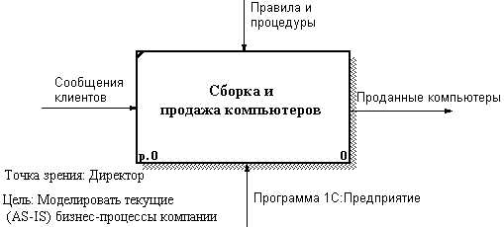
Рис. 3.1. Контекстная диаграмма

2. Создание диаграммы декомпозиции А0
Для декомпозиции (детализации) контекстной диаграммы нажмите кнопку Go To Child Diagram (Переход на нижний уровень). В окне Activity Box Count установите параметр Number of Activities in this Decomposition (Число работ на диаграмме нижнего уровня) 2 и нажмите ОК.
Автоматически будет создана диаграмма декомпозиции. Добавьте еще одну работу с помощью кнопки Activity Box Tool .
Если необходимо удалить работу, то выделите ее, щелкнув по ней левой кнопкой мыши, а затем выполните команду меню Edit→Cut/Delete или просто нажмите клавишу Delete.
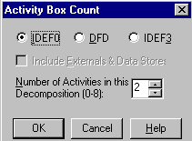
Рис. 3.2.Окно Activity Box Count
Правой кнопкой мыши щелкните по соответствующей работе, выберите Name… и внесите имя работы и определение согласно табл. 3.1.
Таблица 3.1. Работы диаграммы декомпозиции А0
Activity Name | Definition
Продажи и маркетинг | Телемаркетинг и презентации, выставки
Сборка и тестирование  компьютеров | Сборка и тестирование настольных компьютеров
Отгрузка и получение | Отгрузка заказов клиентам и получение  компонентов от поставщиков
Для изменения свойств работ после их внесения в диаграмму можно воспользоваться словарем работ (команда меню Dictionary→Activity…). Измените для работы Отгрузка и получение статус Working на Draft.
Если описать имя и свойства работы в словаре, ее можно будет внести в диаграмму позже с помощью кнопки Activity Box Tool . Невозможно удалить работу из словаря, если она используется на какой-либо диаграмме. Если работа удаляется из диаграммы, из словаря она не удаляется. Для удаления всех имен работ, не использующихся в модели, служит кнопка Purge (Чистка).
Измените граничные стрелки на диаграмме декомпозиции согласно рис. 3.3.
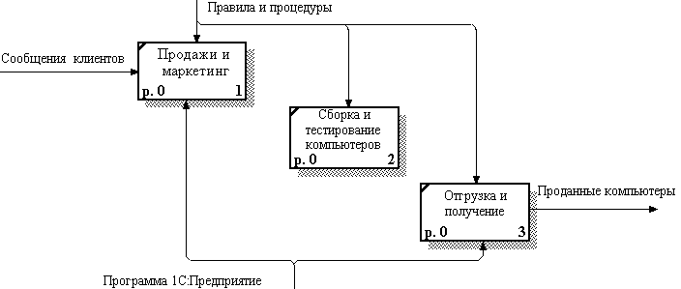
Рис. 3.3. Связанные граничные стрелки на диаграмме декомпозиции А0
Чтобы изменить стрелку на диаграмме, декомпозиции нажмите кнопку Pointer Tool . Для изменения стрелки просто захватите ее конец, указав на него мышью и щелкнув левой кнопкой, а затем перемещайте мышь туда, куда Вы хотите подсоединить стрелку и щелкните снова левой кнопкой мыши.
Для рисования сливающихся и разветвляющихся стрелок нажмите кнопку Precedence Arrow Tool . Стрелки, которые разветвляются и сливаются, чертятся подобно неразветвляющимся стрелкам. Единственное различие – то, что источник (разветвление) и/или место назначения (слияние) для разветвляющейся стрелки – стрелка.
Правой кнопкой мыши щелкните по ветви стрелки управления работы «Сборка и тестирование компьютеров» и переименуйте ее в «Правила сборки и тестирования». Внесите определение для новой ветви: «Инструкции по сборке, процедуры тестирования и т. д.»
Переименуйте стрелку механизма работы «Продажи и маркетинг» в «Система оформления заказов».
Альтернативный метод внесения имен и свойств стрелок – использование словаря стрелок (команда меню Dictionary→Arrow). Если внести имя и свойства стрелки в словарь, ее можно будет внести в диаграмму позже. Стрелку нельзя удалить из словаря, если она используется на какой-либо диаграмме. Если удалить стрелку из диаграммы, из словаря она не удаляется. Имя и описание такой стрелки может быть использовано в дальнейшем. С помощью словаря стрелок задайте стрелку Заказы клиентов.
С помощью кнопки Precedence Arrow Tool создайте новые внутренние стрелки (Заказы клиентов и Собранные компьютеры) так, как показано на рис. 3.4.
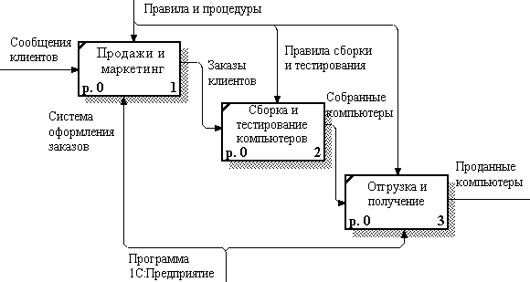
Рис. 3.4. Внутренние стрелки диаграммы декомпозиции А0
Создайте стрелку обратной связи по управлению Результаты сборки и тестирования, идущую от работы Сборка и тестирование компьютеров к работе Продажи и маркетинг. С помощью контекстного меню измените толщину стрелки (Style…→Thickness) и установите опцию Extra Arrowhead (Дополнительный наконечник). Перенесите имена стрелок так, чтобы их было удобнее читать. Если необходимо, задайте для стрелки из контекстного меню опцию Squiggle (Ломаная линия). Результат изменений показан на рис. 3.5.
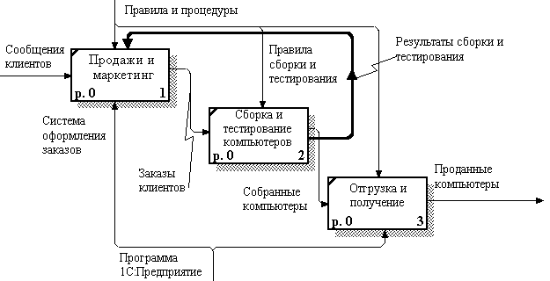
Рис. 3.5. Результат редактирования стрелок на диаграмме декомпозиции А0
Создайте новую граничную стрелку выхода Маркетинговые материалы, выходящую из работы Продажи и маркетинг. Эта стрелка имеет квадратные скобки на наконечнике. Она не может автоматически попасть на диаграмму верхнего уровня. Чтобы это сделать, щелкните правой кнопкой мыши по квадратным скобкам и выберите пункт меню Arrow Tunnel (Туннельная стрелка). В окне Border Arrow Editor (Редактор граничных стрелок) выберите переключатель Resolve it to Border Arrow (Разрешить как граничную). Обратите внимание, что на контекстной диаграмме появилась новая граничная стрелка выхода Маркетинговые материалы.
Чтобы уменьшить длину стрелки Маркетинговые материалы, подведите курсор к месту обреза и из контекстного меню задайте опцию Trim (Подрезать). Результат выполнения упражнения показан на рис 3.6.

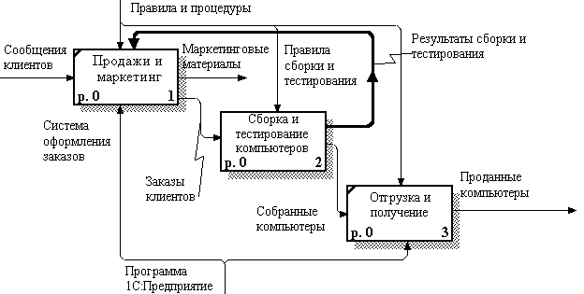
Рис. 3.6. Разработанная диаграмма декомпозиции А0

3. Создание диаграммы декомпозиции А2
Декомпозируем pa6oту «Сборка и тестирование компьютеров». Для этого выделите ее и нажмите кнопку Go To Child Diagram и установите параметр Number of Activities in this Decomposition 3.
Создайте диаграмму декомпозиции pa6oты «Сборка и тестирование компьютеров» согласно рис 3.7.

4. Создание FEO диаграммы
Диаграммы FEO (For Exposition Only – только для экспозиции) часто включаются в модели, чтобы иллюстрировать другие точки зрения или детали, явно не поддерживаемые стандартным синтаксисом моделирования IDEF0. В диаграммах FEO допускается дублирование работ, разрешается граничным стрелкам быть туннельными/нетуннельными и т.д. Диаграммы FEO можно использовать как черновики при разработке новой модели, чтобы не портить разработанную ранее диаграмму декомпозиции.
Создайте FEO-диаграмму работы «Сборка и тестирование компьютеров» (команда меню Diagram→Add FEO Diagram…). В окне Add New FEO Diagram задайте Name of new diagram (Имя диаграммы) FEO-диаграмма сборки и тестирования, установите переключатель Decomposition diagram (Диаграмма декомпозиции) и укажите Source Diagram Name (Источник диаграммы FEO) А2: Сборка и тестирование компьютеров. В результате будет создана копия диаграммы «А2: Сборка и тестирование компьютеров», но с обозначением А2F.
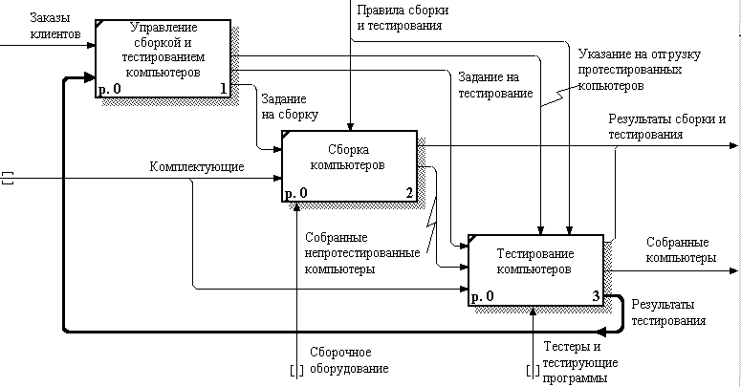
Рис. 3.7. Диаграмма декомпозиции pa6oты «Сборка и тестирование компьютеров»
Самостоятельно создайте FEO-диаграмму для контекстной диаграммы А-0:Сборка и продажа компьютеров (Name of new diagram Контекстная FEO-диаграмма, переключатель Context Diagram) и FEO-диаграмму для диаграммы декомпозиции А0: Сборка и продажа компьютеров (Name of new diagram FEO-диаграмма сборки и продажи компьютеров, переключатель Decomposition Diagram).
Перейдите к FEO-диаграмме «Сборка и тестирование компьютеров» (используйте окно Model Explorer, вкладка Diagrams). Для изменения свойств диаграммы выполните команду меню Diagram→Diagram Properties. На вкладке Status установите переключатель DRAFT (Черновик). На вкладке Diagram Text внесите определение FEO-диаграмма для реинжиниринга. Нажмите ОК.
На данную FEO-диаграмму добавьте общую граничную стрелку механизма для всех работ. Задайте имя стрелки Программа диспетчеризации.

5. Создание дерева узлов
Дерево узлов (Node Tree) – это упрощенный вид модели BPwin, который показывает иерархию диаграмм, но не стрелки. Этот упрощенный вид полезен в тех случаях, когда вы не хотите видеть детали диаграмм, так что вы можете сконцентрироваться на функциональной иерархии.
Для создания дерева узлов выполните команду меню Diagram→Add Node Tree… В первом окне мастера создания дерева узлов задайте Node Tree Name (Имя дерева узлов) Сборка и продажа компьютеров, Top level activity (Работа верхнего уровня) А0:Сборка и продажа компьютеров, Number of levels (Количество уровней) 3. Нажмите кнопку Далее. Во втором окне нажмите кнопку Готово.
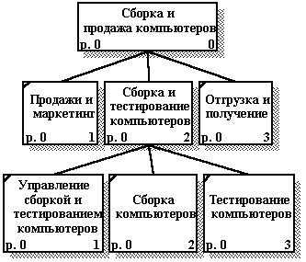
Рис. 3.8. Дерево узлов «Сборка и продажа компьютеров»
Самостоятельно создайте еще два дерева узлов, варьируя параметры Top level activity, Number of levels, Box Size (Размеры прямоугольников) и Connection Style (Стиль соединительных линий).
Для перехода между стандартными диаграммами, деревом узлов и FEO используется кнопка Go to Sibling Diagram (Переход к другой диаграмме).

6. Расщепление и слияние моделей
Расщепление модели
Перейдите на диаграмму А0. Правой кнопкой мыши щелкните по работе «Сборка и тестирование компьютеров» и выберите Split Model… (Расщепить модель). В окне Split Options задайте Name for new model (Имя новой модели) Сборка и тестирование компьютеров, установите переключатель Copy entire dictionaries (Копировать все словари) и щелкните по ОК.
В результат в Model Explorer появилась новая модель, а на диаграмме А0 модели «Деятельность компании» появилась стрелка вызова «Сборка и тестирование компьютеров». Сохраните каждую из созданных моделей в отдельном файле, предварительно щелкнув по нужной модели (команда меню File→Save As…).
Завершите работу с программой BPwin. Теперь у вас есть две модели, хранящиеся в отдельных файлах, и которые можно передать для анализа экспертам в соответствующей предметной области.
Откройте сохраненную отдельно модель «Сборка и тестирование компьютеров». Добавьте новую стрелку выхода «Неисправные компоненты». На диаграмме А-0 это будет граничная стрелка выхода. На диаграмме А0 это будет граничная стрелка выхода от работ «Сборка компьютеров» и «Тестирование компьютеров».
Слияние модели
Откройте сохраненную отдельно модель «Деятельность компании», чтобы в окне Model Explorer можно было видеть обе модели. Перейдите на диаграмму А0 модели «Деятельность компании». Правой кнопкой мыши щелкните по работе «Сборка и тестирование компьютеров» и выберите Merge Model… (Слияние модели). В окне Continue with merge? (Продолжить слияние?) включите опцию Cut/Paste entire dictionaries (Объединить словари) и щелкните по OK.
В результате в Model Explorer видно, что две модели слились. Модель «Сборка и тестирование компьютеров» осталась и может быть сохранена в отдельном файле. На диаграмме А0 модели «Деятельность компании» исчезла стрелка вызова «Сборка и тестирование компьютеров». Появилась неразрешенная граничная стрелка «Неисправные компоненты». Направьте эту стрелку к входу работы «Отгрузка и получение» (рис. 3.9).
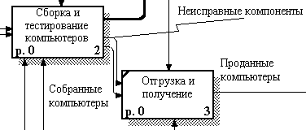
Рис. 3.9. Результат слияния и корректировки диаграммы А0
(фрагмент диаграммы)

7. Стоимостный анализ (Activity Based Costing)
Выполните команду меню Model→Model Properties… На вкладке АВС Units задайте единицы измерения денег (Symbol р., Symbol placement 1 руб. и Number of decimal in diagrams (reports) 0) и времени (Time Unit Days и Decimal in frequency (duration) values 0). Для отображения данных стоимостного анализа каждой работы в нижнем левом углу прямоугольника на вкладке Display включите флажок АВС Data. На этой же вкладке можно выбрать, что будет отображаться – Cost (Стоимость), Frequency (Частота) или Duration (Продолжительность) работы. Нажмите ОК.
Выполните команду меню Dictionary→Cost Center… и в окне Cost Center Dictionary внесите Name (Названия) и Definition (Определения) центров затрат (табл. 3.2). Внеся описания центров затрат, закройте окно кнопкой .
Таблица 3.2. Центры затрат АВС
Name | Definition
Управление | Затраты на управление, связанные с планированием работ, контролем за сборкой и тестированием
Рабочая сила | Затраты на оплату
Компоненты | Затраты на закупку компонентов
Чтобы задать данные о затратах для работы Продажи и маркетинг, щелкните правой кнопкой мыши по этой работе и выберите Costs… В окне Activities Properties на вкладке Costs задайте данные о стоимости этой работы согласно таблице 3.3. Аналогично задайте данные о затратах для других работ.
В результате на диаграмме для каждой работы будет рассчитана стоимость работы. На контекстной диаграмме приведена общая сумма затрат 435 250 руб.
Чтобы создать отчет о затрат на каждую работу выполните команду Tools→Reports→Activity Cost Report… Задайте данные согласно рис. 3.10.

Таблица 3.3. Стоимости работ за месяц
№ | Activity Name  (Имя работы) | Cost Center | Cost,  руб. | Duration, день | Frequency
1 | Продажи и маркетинг | Управление | 1200 | 1 | 20
2 | Отгрузка и получение | Управление | 300 | 1 | 15
2 | Отгрузка и получение | Рабочая сила | 250 | 1 | 15
2 | Управление сборкой и тестированием компьютеров | Управление | 800 | 1 | 25
4 | Сборка компьютеров | Рабочая сила | 2400 | 1 | 20
4 | Сборка компьютеров | Компоненты | 16000 | 1 | 20
5 | Тестирование компьютеров | Рабочая сила | 1500 | 1 | 10

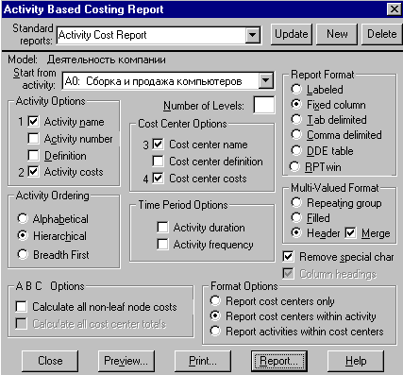
Рис. 3.10. Окно Activity Based Costing Report
Просмотрите отчет (кнопка Preview), сохраните отчет в виде текстового файла с расширением *.txt (кнопка Report).
Создайте другой отчет, изменив состав и последовательность включенных флажков в окне Activity Cost Report.

Лабораторная работа №4
Управление проектами средствами Microsoft Project
Цель. Изучить возможности программы Microsoft Project при планировании инвестиционных и других проектов, приобрести навыки работы с программой.

Задание
- Создание проекта средствами Microsoft Project. Создание календарей.
- Построение диаграмм Ганта, сетевого графика и других представлений.
- Выравнивание загрузки использования ресурсов.

Основные сведения
Управление проектами – это процесс планирования, организации и управления задачами и ресурсами с целью достижения определенной цели (обычно при наличии ограничений по времени, ресурсам или затратам). Независимо от сложности проекта, реализация любого проекта включает три основных этапа:
1. Построение плана.
2. Отслеживание хода выполнения проекта и управление.
3. Завершение проекта.
Составление плана проекта заключается в описании задач проекта, доступных ресурсов и определении взаимосвязей между ними с помощью назначений.
Планирование начинается с определения проекта, т.е. описания его ключевых характеристик. Затем составляется список фаз и задач, а также список необходимых для их выполнения ресурсов. Наконец, осуществляется распределение ресурсов по задачам (назначения), после чего проект оптимизируется, если длительность (или бюджет) оказывается больше ожидаемой.
Задачей называется работа, осуществляемая в рамках проекта для достижения определенного результата. Поскольку обычно проект содержит много задач, то для удобства отслеживания плана их объединяют в группы, или фазы. Совокупность фаз проекта называется его жизненным циклом.
Фазы могут состоять как из задач, так и из других фаз. При планировании работ нужно помнить, что чем детальнее составлен план проекта, тем он точнее (а значит, лучше). Поэтому в тех случаях, когда это возможно, стоит разбивать большие задачи на подзадачи (т.е. превращать задачи в фазы).
В MS Project выделяют особый вид задач – завершающие задачи или вехи (milestone). Вехой в плане проекта принято обозначать последнюю задачу фазы, в результате которой достигается некоторый промежуточный результат. Зачастую создают фиктивные завершающие задачи с длительность 0 дней, и ей не выделяют ресурсов. Она присутствует в плане исключительно для обозначения момента завершения фазы, что облегчает отслеживание плана проекта.
Длительность задачи – это период рабочего времени, необходимый для того, чтобы выполнить задачу (к сожалению, при подсчете длительности задачи MS Project не учитывает нерабочее время, например, выходные и праздничные дни).
Трудозатраты задачи – это общая требуемая для завершения задачи работа в человеко-часах (может измеряться в минутах, часах, днях, неделях или месяцах).
Величину трудозатрат следует отличать от длительности задачи. Например, при трудозатратах задачи в 48 часов длительность задачи будет 16 часов, если работу выполняет три человека, работая над задачей 8 часов в день.
Задачи в плане проекта взаимосвязаны. В MS Project существуют четыре типа зависимостей задач: Окончание-начало, Начало-начало, Окончание-окончание и Начало-окончание.
Под ресурсами в MS Project понимаются сотрудники, оборудование и материалы, необходимые для выполнения проектных задач. В MS Project есть два типа стоимости ресурсов: повременная ставка и стоимость за использование. Повременная ставка (rate) – это стоимость использования ресурса в единицу времени. Величина затрат за использование (cost per use) – это стоимость использования ресурса в задаче, которая не зависит от того, сколько времени задействован в задаче этот ресурс. У ресурса может быть указана стоимость как одного из двух типов, так и обоих. При определении общих затрат на использование ресурса в проекте MS Project определяет повременные затраты и затраты на использование и суммирует их.
Назначения объединяют в плане задачи и ресурсы, необходимые для ее выполнения, делая план целостным. Благодаря назначениям решается целый ряд задач планирования: 1) определяются ответственные за исполнение задач; 2) зная объемы используемых ресурсов, можно рассчитать общий объем времени использования каждого ресурса, а значит, и стоимости ресурсов для проекта; 3) определив стоимость участия всех ресурсов в проекте, можно подсчитать общую стоимость проекта. С помощью назначений можно оптимизировать общую длительность (или стоимость) проекта, перераспределяя ресурсы между задачами.
Проектным треугольником называют взаимосвязь времени, денег и объема работ (рис. 4.1). Если производится корректировка одного из этих элементов, она затрагивает и два других. Например, если требуется сократить длительность плана проекта, может потребоваться увеличение затрат и уменьшение объема работ. И хотя для проекта в равной степени важны все три элемента, обычно только один из них является определяющим и диктует решения по оптимизации или корректировке проекта.

Время
Стоимость

Объем работ
Качество
проекта

Рис. 4.1. Проектный треугольник
Качество проекта, четвертый элемент проектного треугольника, находится в его центре, и изменения, вносимые в любую из сторон треугольника, практически всегда влияют на качество. Качество не является стороной треугольника – это результат ваших действий со временем, стоимостью и объемом работ.

Технология работы

1.Создание проекта
Рассмотрим возможности MS Project на примере создание проекта по проектированию счетчиков расхода тепловой и электрической энергии. Все данные, приведенные в задании, носят условный характер.
Запустите программу MS Project при помощи команды Пуск→Программы→Microsoft Project. При запуске MS Project автоматически создается новый проект.
Среди панелей инструментов есть особая панель Консультант . При щелчке по любой из этих кнопок на боковой области в левой части окна MS Project отображается список возможных действий с выбранным объектом, что позволяет упростить работу с программой. Для быстрого создания нового проекта на панели Консультант нажмите кнопку Задачи и щелкните ссылку Определение проекта. Следуйте инструкциям в боковой области.
Для создания нового проекта можно выполнить команду меню Файл→Создать… или нажать кнопку Создать .
Чтобы задать различные характеристики проекта, выполните команду меню Проект→Сведения о проекте…
Обозначим дату начала проекта как Т. В дальнейшем при ссылке на дату начала проекта будем использовать это обозначение.
В окне Сведения о проекте… в качестве Даты начала задайте 1 января следующего года (например, 01.01.2006). Дата отчета Т+3 месяца. Планирование от: от даты начала проекта. Календарь Стандартный. Остальные данные не меняйте. Нажмите кнопку ОК.
Если задано Планирование от даты начала проекта, то Дата окончания будет рассчитана в ходе планирования автоматически. Если задано Планирование от даты окончания проекта, то Дата начала будет рассчитываться в ходе планирования.
Для ввода ключевых сведений о проекте выполните команду меню Файл→ Свойства. На вкладке Документ задайте: Название Производство счетчиков тепловой и электрической энергии; Автор <ваша фамилия>; Руководитель <ФИО>; Учреждение НГТУ; Ключевые слова счетчики, энергия, производство. На вкладке Прочие задайте: Цель Обеспечение счетчиками Сибирского региона, Почтовое отделение 630092. Самостоятельно добавьте свойство Адрес Новосибирск, пр. Маркса, 20. Нажмите кнопку ОК.
MS Project позволяет помимо использования трех стандартных календарей (Стандартный, Ночная смена, 24 часа), создавать собственные календари как для всей организации, так и для отдельных подразделений и сотрудников. Чтобы изменить стандартный календарь, выполните команду Сервис→Изменить рабочее время. Чтобы установить рабочее время с 8:30 до 17:30 с перерывом на обед с 12:00 до 13:00, выделите рабочие дни с понедельника по четверг в поле Выбор дат(ы), установите переключатель нестандартное рабочее время и задайте в первой строке С 8:30 По 12:00, а во второй строке С 13:00 По 17:30. Чтобы установить, что в пятницу рабочее время будет заканчиваться в 16:30, щелкните по кнопке Пт в поле Выбор дат(ы), установите переключатель нестандартное рабочее время и задайте время работы в полях С и По. Чтобы задать праздничные дни (1 и 7 января, 23 февраля, 8 марта, 1 и 9 мая, 12 июня, 7 ноября и 12 декабря с учетом переносов), щелкните по соответствующим дням и установите переключатель нерабочее время.
После редактирования исправленные элементы выделяются подчеркиванием – дни недели, отдельные дни.
В данной работе этого делать не надо! Если созданный календарь сохранить в глобальном шаблоне Global.MPT, то он будет автоматически включаться во все вновь создаваемые проекты. Выполнив команду Сервис→Организатор, на вкладке Календари можно скопировать (кнопка <<Копировать) календарь Стандартный в файл Global.MPT.
Самостоятельно создайте собственный календарь на основе стандартного календаря (команда Сервис→Изменить рабочее время, кнопка Создать…), назвав его Две смены и указав переключатель Создать копию календаря Стандартный. Укажите в новом календаре время работы с 8:30 до 23:30 с перерывами с 12:00 до 13:00 и 21:00 до 21:45. Рабочие дни с понедельника по субботу включительно.

2. Параметры календарного плана
Для настройки параметров календарного плана выполните команду Сервис→Параметры…, и на вкладке Планирование задайте следующие данные:
- установите флажок Показывать сообщения о планировании (разрешать MS Project сообщать о несоответствиях в плане проекта и давать полезные подсказки);
- Длительность вводится в днях и Трудозатраты вводится в часах (в результате обозначения единиц будут подставляться автоматически);
- установите флажок Автоматическое связывание добавленных или перемещенных задач (существенно упрощает редактирование планов);
- установите флажок Показывать наличие предварительных оценок длительности (в результате предварительные длительности задач помечаются вопросительным знаком);
- установите флажок Новые задачи имеют предварительные оценки длительности.
Чтобы MS Project подсказывал вам о возможных ошибках и способах ускорить ввод данных, включите режим подсказки (команда Сервис→Параметры…, вкладка Общие и установите все флажки в разделе Мастер планирования.

3. Ввод и организация списка задач
На рис. 4.2 представлен окончательный вид диаграммы Ганта для создаваемого проекта, который должен получиться после оптимизации (выравнивания пиковой загрузки).
Выполните команду меню ВидДиаграмма Ганта. В поле Название задачи введите название задачи Предварительное экономическое обоснование проекта и нажмите клавишу Tab. MS Project сам вводит примерную длительность задачи 1день? Задайте Длительность 1нед? Нажмите клавишу Enter.
Введите остальные задачи согласно таблице 4.1.
Для задачи Согласование и утверждение технического проекта добавьте заметку Оплата заказчиком 25% проектной стоимости (в поле Название задачи выберите задачу и нажмите кнопку Заметки задачи ).
Задача с нулевой длительностью автоматически помечается как веха (например, завершающая работа 17), но сделана вехой может быть любая задача. На диаграмме Ганта веха отображается символом . Чтобы пометить задачи 2, 7 и 17 как вехи, выберите соответствующую задачу в поле Название задачи. Нажмите кнопку Сведения о задаче , выберите вкладку Дополнительно и установите флажок Пометить задачу как веху.
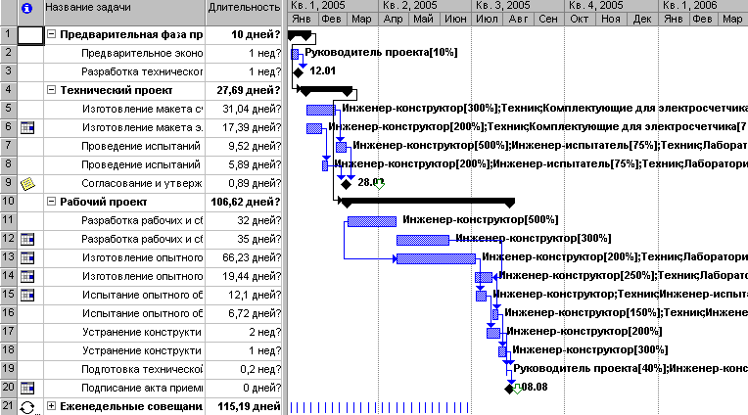
Рис. 4.2. Окончательный вид диаграммы Ганта для создаваемого проекта
Таблица 4.1
№ | Название задачи | Длитель-ность
1 | Предварительное экономическое обоснование проекта | 1неделя?
2 | Разработка технического задания | 1неделя?
3 | Изготовление макета счетчика тепловой энергии | 30 дней?
4 | Изготовление макета электросчетчика | 20 дней?
5 | Проведение испытаний на макете счетчика тепловой энергии | 15 дней?
6 | Проведение испытаний на макете электросчетчика | 10 дней?
7 | Согласование и утверждение технического проекта | 2 дня?
8 | Разработка рабочих и сборочных чертежей счетчика тепловой энергии | 40 дней?
9 | Разработка рабочих и сборочных чертежей электросчетчика | 35 дней?
10 | Изготовление опытного образца счетчика тепловой энергии | 40 дней?
11 | Изготовление опытного образца электросчетчика | 20 дней?
12 | Испытание опытного образца счетчика тепловой энергии | 25 дней?
13 | Испытание опытного образца электросчетчика | 10 дней?
14 | Устранение конструктивных недостатков счетчика тепловой энергии, доработка конструкции на технологичность | 1 неделя?
15 | Устранение конструктивных недостатков электросчетчика, доработка конструкции на технологичность | 1 неделя?
16 | Подготовка технической документации для передачи заказчику | 1 неделя?
17 | Подписание акта приемки работ | 0 дней?
Для создания повторяющейся задачи в поле Название задачи выберите пустую строку. Выполните команду меню Вставка→Повторяющаяся задача. В окне Сведения о повторяющейся задаче введите Название задачи Еженедельные совещания, Длительность 1 час?, Повторять еженедельно по понедельникам. В группе Пределы повторения введите Начало Т, Окончание Т+6 месяцев. Календарь Стандартный. Нажмите кнопку OK.
Структурирование, создавая иерархию, позволяет объединить задачи в более удобные для управления фазы (суммарные задачи). Начальная и конечная дата суммарной задачи определяется начальной и конечной датами первой и последней ее подзадач. Для структурирования задач служат кнопки структуры: На уровень выше , На уровень ниже , Показать подзадачи , Скрыть подзадачи .
Выберите задачу Предварительное экономическое обоснование проекта, которую требуется сделать подзадачей. Выполните команду меню Вставка→Новая задача и введите название новой суммарной задачи Предварительная фаза проекта. Выделите задачи с 1-й по 2-ю согласно табл. 4.1. Нажмите кнопку На уровень ниже .
Уровень задачи можно быстро изменить с помощью мыши. Выберите задачу, расположите курсор на первой букве названия задачи. Когда указатель примет вид двунаправленной стрелки, перетащите ее вправо, чтобы расположить задачу с отступом, или влево, чтобы расположить ее с выступом.
Чтобы показать все подзадачи, нажмите кнопку и затем кнопку .
Самостоятельно создайте суммарные задачи Технический проект (задачи с 3-й по 7-ю согласно табл. 4.1) и Рабочий проект (задачи с 8-й по 17-ю согласно табл. 4.1).

4. Создание взаимосвязей между задачами
Одним из наиболее надежных способов планирования задач является установление взаимосвязей между ними, т.е. зависимостей задач. После того как задачи связаны, изменение дат задачи-предшественника влияет на изменение дат задач-последователей. В MS Project по умолчанию создается зависимость задач типа «Окончание-начало». Для реального моделирования проекта тип связи можно изменить на «Начало-начало», «Окончание-окончание» или «Начало-окончание».
Свяжите задачи 1 и 2 (согласно табл. 4.1), образующие Предварительную фазу проекта.
Чтобы связать две или более задач друг с другом, выберите их в поле Название задачи, причем в том же порядке, в котором они должны быть связаны. Чтобы выбрать несколько задач подряд, нажмите клавишу Shift и, удерживая ее, щелкните первую и последнюю задачи. Чтобы выбрать несколько задач вразброс, нажмите клавишу Ctrl и, удерживая ее, щелкните поочередно нужные задачи. Нажмите кнопку Связать задачи .
Свяжите задачи, входящие в фазу Технический проект, которые связаны с разработкой счетчика тепловой энергии (задачи 3, 5 и 7 согласно табл. 4.1). Свяжите задачи, входящие в фазу Технический проект, которые связаны с разработкой электросчетчика (задачи 4, 6 и 7 согласно табл. 4.1).
Свяжите задачи, образующие фазу Рабочий проект, которые связаны с разработкой счетчика тепловой энергии (задачи 8, 10, 12, 14, 16 и 17 согласно табл. 4.1). Свяжите задачи, образующие фазу Рабочий проект, которые связаны с разработкой электросчетчика (задачи 9, 11, 13, 15, 16 и 17 согласно табл. 4.1).
Свяжите суммарные задачи Предварительная фаза проекта и Технический проект. Свяжите суммарные задачи Технический проект и Рабочий проект.
Измените тип связи задач Разработка рабочих и сборочных чертежей счетчика тепловой энергии и Изготовление опытного образца счетчика тепловой энергии. на Начало-начало, Запаздывание 30 дней?
Чтобы изменить связь задач, дважды щелкните линию связи между задачами, которую требуется изменить. Будет открыто окно Зависимость задач. Если будет открыто окно Стили отрезков, вы щелкнули не линию связи; необходимо закрыть это окно и снова дважды щелкнуть связь задач. В поле со списком Тип выберите нужный тип связи между задачами, задайте если нужно Запаздывание и нажмите кнопку OK.
Чтобы разорвать связь между задачами, выберите эти задачи в поле Название задачи и нажмите кнопку Разорвать связи задач .
Измените тип связи задач Разработка рабочих и сборочных чертежей счетчика электросчетчика и Изготовление опытного образца электросчетчика. на Окончание-окончание, Запаздывание 3 недели?
MS Project автоматически рассчитывает даты начала и окончания задач и фаз на основе их длительностей и взаимосвязей. Если необходимо, можно привязать задачу или фазу к определенной дате. Чтобы задать дату для задачи (вехи) Подписание акта приемки работ, выделите эту задачу и нажмите кнопку Сведения о задаче . В окне Сведения о задаче выберите вкладку Дополнительно и задайте Тип ограничения Окончание не позднее, Дата ограничения Т+6 месяцев. Если откроется окно Мастер планирования с предупреждением о конфликте планирования, выберите переключатель Продолжить. Будет установлено ограничение Окончание не позднее и нажмите кнопку ОК.
Добавим для задачи Согласование и утверждение технического проекта параметр Крайний срок Т+3 месяца (в окне Сведения о задаче на вкладке Дополнительно). Установка крайнего срока не влияет на планирование задач. MS Project только отображает индикатор крайнего срока на диаграмме Ганта, оповещая о том, что задача имеет крайний срок окончания.
Самостоятельно добавьте Крайний срок Т+6 месяцев для задачи Подписание акта приемки работ.

5. Назначение ресурсов
Для создания списка ресурсов выполните команду меню ВидЛист ресурсов. Также выполните команду меню ВидТаблицаВвод. В поле Название ресурса введите Инженер-конструктор. Задайте Тип Трудовой, Группа Инженеры и техники, Макс. единиц 500%, Стандартная ставка 90,00 р./ч, Ставка сверхурочных 135,00 р./ч.
Microsoft Project использует два типа ресурсов: трудовые ресурсы – это сотрудники или оборудование; материальные ресурсы – это расходные материалы или сырье.
Для трудовых ресурсов в поле Макс. единиц вводят в процентах максимальное число единиц, доступных для этого ресурса. Например, значение 300% указывает, что доступны три единицы полной занятости определенного ресурса (три инженера-конструктора).
Для материальных ресурсов в поле Единицы измерения материалов вводят единицы измерения материального ресурса, например тонны.
Задайте другие ресурсы согласно таблице 4.2.
Таблица 4.2
№ | Название ресурса | Тип | Единицы измерения материалов | Группа | Макс. единиц | Стандарт-ная  ставка | Ставка сверх-урочных | Затраты на использование
1 | Инженер-конструктор | Труд |  | Инженеры и техники | 500% | 90 р./ч | 135 р./ч
2 | Техник | Труд |  | Инженеры и техники | 200% | 50 р./ч | 75 р./ч
3 | Инженер-испытатель | Труд |  | Инженеры и техники | 150% | 80 р./ч | 120 р./ч
4 | Руководитель  проекта | Труд |  |  | 100% |  |  | 80000 р.
5 | Лаборатория | Труд |  |  | 100% |  |  | 120000 р.
6 | Комплектующие для счетчика тепловой энергии | Матер | р. | Материалы и комплектующие |  |  |  | 20 000 р.
7 | Комплектующие для электросчетчика | Матер | р. | Материалы и комплектующие |  |  |  | 12 000 р.
Каждый ресурс имеет график работы (по умолчанию это стандартный календарь). Чтобы изменить график работы ресурса Лаборатория, выделите этот ресурс и выполните команду меню ПроектСведения о ресурсе или нажмите кнопку Сведения о ресурсе . На вкладке Рабочее время задайте поле Базовый календарь Две смены. Нажмите кнопку ОК. Аналогично задайте календарь Две смены для инженера-испытателя.
Чтобы назначить задачам ресурсы, выполните команду меню ВидДиаграмма Ганта. Выделите задачу Предварительное экономическое обоснование проекта и нажмите кнопку Назначить ресурсы . В поле Название ресурса укажите ресурс Руководитель проекта и Единицы 10%. Нажмите кнопку Назначить. Сделав все назначения, нажмите кнопку Закрыть.
Если не нажимать кнопку Закрыть, то окно Назначение ресурсов остается открытым.
Чтобы назначить неполную занятость ресурса, в поле Единицы следует задать значение меньше 100%. Если нужно назначить несколько одинаковых ресурсов, то задают значения 200%, 300% и т.д.
Чтобы назначить несколько разных ресурсов, выберите названия этих ресурсов, удерживая клавишу Ctrl.
Назначьте остальные ресурсы согласно таблице 4.3.
Таблица 4.3
№ | Название задачи | Название ресурса | Единицы
1 | Предварительное экономическое обоснование проекта | Руководитель проекта | 10%
2 | Разработка технического задания | Инженер-конструктор | 200%
3 | Изготовление макета счетчика тепловой энергии | Инженер-конструктор  Техник  Лаборатория  Комплектующие для счетчика тепловой энергии | 250%  100%  10%  14 000р.
4 | Изготовление макета электросчетчика | Инженер-конструктор  Техник  Лаборатория  Комплектующие для электросчетчика | 150%  100%  7%  7 500р.
5 | Проведение испытаний на макете счетчика тепловой энергии | Инженер-конструктор  Инженер-испытатель  Техник  Лаборатория | 100%  75%  100%  20%
6 | Проведение испытаний на макете электросчетчика | Инженер-конструктор  Инженер-испытатель  Техник  Лаборатория | 100%  75%  100%  15%
7 | Согласование и утверждение технического проекта | Руководитель проекта  Инженер-конструктор | 40%  50%
8 | Разработка рабочих и сборочных чертежей счетчика тепловой энергии | Инженер-конструктор | 400%
9 | Разработка рабочих и сборочных чертежей электросчетчика | Инженер-конструктор | 300%
10 | Изготовление опытного образца счетчика тепловой энергии | Инженер-конструктор  Техник  Лаборатория  Комплектующие для счетчика тепловой энергии | 350%  100%  30%  6 000р.
11 | Изготовление опытного образца электросчетчика | Инженер-конструктор  Техник  Лаборатория  Комплектующие для электросчетчика | 250%  100%  25%  4 500р.
12 | Испытание опытного образца счетчика тепловой энергии | Инженер-конструктор  Инженер-испытатель  Техник  Лаборатория | 200%  100%  100%  20%
13 | Испытание опытного образца электросчетчика | Инженер-конструктор  Инженер-испытатель  Техник  Лаборатория | 150%  100%  100%  15%
14 | Устранение конструктивных недостатков счетчика тепловой энергии, доработка конструкции на технологичность | Инженер-конструктор | 400%
15 | Устранение конструктивных недостатков электросчетчика, доработка конструкции на технологичность | Инженер-конструктор | 300%
16 | Подготовка технической документации для передачи заказчику | Руководитель проекта  Инженер-конструктор | 40%  500%
17 | Подписание акта приемки работ | Руководитель проекта | 5%
Для проверки и изменения назначений ресурсов выполните команду меню ВидИспользование ресурсов. Если название ресурса выделено красным жирным шрифтом, это означает, что ресурс перегружен.

6. Просмотр календарного плана и его подробных сведений
Для отображения всего проекта на экране служит команда меню ВидДиаграмма Ганта. Затем выполните команду ВидМасштаб, выберите параметр Весь проект и нажмите кнопку OK.
Чтобы изменить шкалу времени диаграммы Ганта, служат кнопки Увеличить и Уменьшить .
Для просмотра начальной и конечной даты проекта, а также общих трудозатрат, общих затрат и процента выполнения проекта выполните команду ПроектСведения о проекте. Нажмите кнопку Статистика. В столбце Затраты строки Текущие просмотрите общие плановые затраты проекта 731674,03 руб.
Для определения критического пути (задач, не имеющих резервов времени) выполните команду меню ВидДиаграмма Ганта и затем нажмите кнопку Мастер диаграмм Ганта (команда меню ФорматМастер диаграмм Ганта). Чтобы отформатировать задачи критического пути, следуйте инструкциям мастера диаграмм Ганта. В результате на диаграмме некоторые задачи (задачи Рабочего проекта, связанные с проектированием электросчетчика) приобрели красный цвет, т.е. они являются критическими.
Подведите курсор к индикатору крайнего срока (задача Подписание акта приемки работ) и переместите его влево к индикатору вехи . Убедитесь, что, перемещая индикатор , мы влияем на критический путь.
Чтобы отобрать для отображения только критические задачи, выполните команду ПроектФильтрКритические задачи. Чтобы снова отобразить все задачи, выполните команду ПроектФильтрВсе задачи.
В MS Project разработано множество различных представлений календарного плана и проекта в целом. Для смены представления служит меню Вид, где можно задать представление (Диаграмма Ганта, Подробная диаграмма Ганта, Сетевой график, Сетевой график с описанием, Календарь, График ресурсов, Использование задач и т.д.). Опробуйте все указанные здесь представления.
Если необходимое представление отсутствует в меню Вид, выполните команду ВидДругие представления…, а затем выберите нужное представление и нажмите кнопку Применить.
Для отображения только определенных задач можно воспользоваться фильтром (команды ПроектФильтр или ПроектФильтрДругие фильтры… или ПроектФильтрАвтофильтр). С помощью фильтра покажите задачи с крайними сроками.
Задайте представление Диаграмма Ганта и выполните команду ПроектФильтрАвтофильтр (кнопка Автофильтр ). Рядом с Названием задачи, Длительностью и т.д. появится значки . Щелкните на значке рядом с полем Длительность и задайте условие <=1 недели. Чтобы отключить автофильтр, повторно выполните команду ПроектФильтрАвтофильтр.
Чтобы просмотреть затраты на задачи, выполните команду ВидДругие представленияЛист задач.
Чтобы просмотреть затраты на ресурсы, выполните команду ВидЛист ресурсов или лучше команду ВидТаблицыСуммарные данные. В полученной таблице красным цветом выделен ресурс Инженер-конструктор, что свидетельствует о его перегруженности (Пиковая загрузка 1050%). В MS Project ситуация, когда ресурсу назначено больше задач, чем он может выполнить в доступное рабочее время, называется превышением доступности.

7. Корректировка календарного плана
Чтобы избавиться от превышения доступности, необходимо откорректировать календарный план для снижения пиковой загрузки конструкторов. Простейший вариант решения проблемы – принять на работу еще 6 конструкторов (1 конструктор=100%). Для этого выполните команду ВидЛист ресурсов и укажите для ресурса Инженер-конструктор значение Макс. единиц 1100%.
Попробуем поискать другие выходы их данной ситуации. Перед корректировкой создайте резервную копию проекта с помощью команды ФайлСохранить как… Верните значение Макс. единиц 500%. Выполните команду ВидИспользование ресурсов. Щелкните по значку рядом с красной строкой Инженер-конструктор. С помощью кнопки Увеличить задайте для окна справа ежедневный масштаб представления. Убедитесь, что перегрузка будет наблюдаться с 28 марта по 30 мая и с 9 июня по 17 июня. В данном представлении не видно, сколько дополнительных конструкторов требуется. Выполните команду ВидГрафик ресурсов и вы увидите, сколько конструкторов требуется в каждый момент времени. Пиковая загрузка – с 14 апреля по 28 апреля. Вернитесь к представлению Диаграмма Ганта и попытайтесь, перемещая задачи на более поздние сроки и перераспределяя ресурсы между задачами, добиться осуществимости проекта за счет увеличения длительности проекта (без увеличения численности работников и без увеличения затрат!). Увеличив длительность проекта примерно на 30-40 дней, можно добиться поставленной цели. Проверьте, как изменились затраты на проект.
Чтобы переместить задачу, подведите курсор к задаче (курсор примет вид ) и, нажав левую кнопку мыши, перемещайте задачу. Если появится окно Мастер планирования с предупреждением о конфликте планирования, то установите переключатель Продолжить. Конфликт планирования допускается и нажмите кнопку ОК.
Чтобы перераспределить ресурсы, назначенные задаче, используйте кнопку Назначить ресурсы .
Откройте копию проекта, которая была сохранена перед корректировкой. В MS Project имеется средство автоматического выравнивания использования ресурсов для устранения превышения доступности. Выполните команду СервисВыравнивание загрузки ресурсов… Установите переключатель Выравнивать автоматически и нажмите кнопку Выровнять.
С помощью команды ВидТаблицыСуммарные данные убедитесь, что пиковая загрузка уменьшилась, но превышение доступности сохранилось. Чтобы просмотреть результаты выравнивания, выберите представление Диаграмма Ганта с выравниванием и посмотрите дату окончания проекта после автоматического выравнивания. Сравните результаты автоматического выравнивания и выравнивания вручную, выполненного вами ранее. Завершите работу с копией проекта и вернитесь в исходный проект.

8. Отслеживание хода выполнения проекта
Перед началом процесса отслеживания рекомендуется сохранить базовый план. Базовый план (до 11 на проект) представляет снимок календарного плана на момент сохранения и содержит всю информацию о задачах, ресурсах и назначениях. С помощью базового плана можно отслеживать ход выполнения, просматривать отклонения и вносить необходимые исправления. Чтобы сохранить базовый план выполните команду СервисОтслеживаниеСохранить базовый план... Нажмите кнопку ОК.
Мастер отслеживания помогает создать таблицу, в которой удобно обновлять сведения о ходе выполнения задач. На панели инструментов Консультант нажмите кнопку Отслеживание. В боковой области выберите ссылку Подготовка к отслеживанию хода работы над проектом. На шаге 1 выберите режим отслеживания: вручную (укажите Нет). На шаге 2 укажите Всегда отслеживать путем указания процента завершения по трудозатратам. В результате в текущем представлении MS Project появился дополнительный столбец %завершения по трудозатратам, а на диаграмме Ганта появились соответствующие данные. Задайте для задачи Предварительное экономическое обоснование проекта процент завершения 70%.
Для сравнение фактических и плановых трудозатрат для задач выполните команды ВидДиаграмма Ганта и ВидТаблицаТрудозатраты. Сравните значения в полях Трудозатраты, Базовые, Фактические и .Оставшиеся.
Значения в поле Отклонение показывают разницу между трудозатратами по графику и первоначально запланированными трудозатратами, сохраненными в базовом плане.

9. Печать и публикация проекта
Чтобы просмотреть, как будет выглядеть текущее представление проекта при печати, нажмите кнопку Предварительный просмотр .
В MS Project предлагается более 20 встроенных отчетов. Выполните команду ВидОтчеты. Выберите категорию Обзорные… и обзорный отчет Сводка по проекту. Также просмотрите отчет Дела по исполнителям (категория Назначения…).
В категории Настраиваемые… представлены все стандартные отчеты. В окне Настраиваемые отчеты можно создать новые отчеты (кнопка Создать…), изменить существующие (кнопка Изменить…), скопировать в шаблон (из шаблона) Global.MPT и т.д. В окне Настраиваемые отчеты выберите отчет Использование трудовых ресурсов и нажмите кнопку Изменить…На вкладке Определение замените Недели на Месяцы .На вкладке Подробности укажите Формат даты Январь 2002. Нажмите кнопку ОК. Просмотрите отчет (кнопка Просмотр).
Для публикации сведений о проекте в Internet можно сохранить их в формате HTML. Выполните команду ФайлСохранить как веб-страницу… Введите имя экспортируемого файла в поле Имя файла и нажмите кнопку Сохранить. В первом окне Мастера экспорта нажмите кнопку Далее. Во втором окне установите переключатель Использовать существующую схему и нажмите кнопку Далее. В следующем окне Выберите схему для данных Сводная таблица задач и ресурсов и нажмите кнопку Далее. В следующем окне установите флажок Экспорт на основе шаблона HTML. Для выбора шаблона HTML нажмите кнопку Обзор. В окне Обзор выберите любой шаблон и нажмите кнопку ОК. В окне Мастер экспорта-параметры схемы нажмите кнопку Готово. Просмотрите созданный файл в формате HTML.

Лабораторная работа №5
Планирование работ средствами Microsoft Excel
Цель. Изучить некоторые возможности Microsoft Excel (условное форматирование, проверка ввода, работа со ссылками и массивами и т.д.), приобрести навыки использования этих инструментов для решения задач планирования работ в проектной организации.

Задание
- Ввести данные на рабочие листы Исходные данные, Распределение, Диаграмма Ганта и Зарплата согласно заданию.
- Осуществить распределение проектировщиков по проектам.
- Составить ведомость на выплату заработной платы.

Основные сведения
Хотя на сегодняшний день существует большое число специализированных программ, предназначенных для управления проектами и планирования (в том числе и рассмотренные выше), однако не всегда они доступны для рядовых пользователей. Преимущество использования электронных таблиц Microsoft Excel для решения подобных задач заключается в широкой распространенности этой программы, наличие некоторого опыта работы с ней у многих пользователей (экономистов, менеджеров). Однако зачастую огромные возможности Microsoft Excel используются не в полной мере из-за недостаточного уровня подготовки рядовых пользователей и даже программистов.
В данной работе демонстрируются возможности MS Excel, которые можно с успехом использовать при решении задач планирования различного рода работ с участием многих сотрудников. Приведенный ниже пример использования MS Excel естественно не демонстрирует всю мощь этого инструментария, однако, как надеется автор, послужит толчком для более углубленного изучения возможностей этой программы.
Рассмотрим следующую ситуацию. Проектной организации, где работает 6 конструкторов и 4 технолога, поручили выполнить 6 проектов (Проект А, Проект Б и т.д.). Работа над каждым проектом включает два этапа: 1) этап конструкторской подготовки производства (КПП) и 2) этап технологической подготовки производства (ТПП). Необходимо распределить проектировщиков по проектам, назначить даты начала этапов, рассчитать даты завершения этапов. Для простоты планирование осуществляется только на один месяц – май 2005 года..
Накладываемые ограничения.
- Этап ТПП может начаться только после завершения предыдущего этапа КПП.
- Над одним проектом может работать не более 4 конструкторов и не более 3 технологов.
- Все проекты должны завершиться не позднее заданных сроков.
- Один проектировщик может участвовать в нескольких проектах, но одновременно может работать только над одним проектом.

Технология работы

1. Создание рабочего листа Исходные данные
Запустите на выполнение программу Microsoft Excel, создайте рабочую книгу с именем Планирование работ(<ФИО студента>).xls. Чтобы переименовать лист Лист1, дважды щелкните левой кнопкой мыши по имени листа и задайте новое имя Исходные данные.
Введите данные на лист Исходные данные согласно рис. 5.1 и приведенным ниже указаниям.
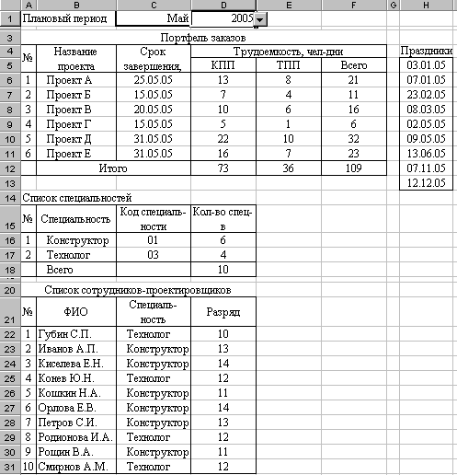
Рис. 5.1. Рабочий лист Исходные данные
Для обеспечения проверки вводимых значений в ячейку C1 на вкладке Данные в группе Работа с данными выполните команду Проверка данных… (кнопка Проверка данных ). В окне Проверка вводимых значений на вкладке Параметры задайте Тип данных Список. В поле Источник введите текст
Январь;Февраль;Март;Апрель;Май;Июнь;Июль;Август;Сентябрь;Октябрь;Ноябрь;Декабрь
На вкладке Сообщение для ввода задайте Заголовок Месяц и Сообщение Выберите месяц, для которого создается план работ. Нажмите кнопку ОК.
Для ячейки D1 самостоятельно задайте проверку ввода, указав в качестве Источника текст 2004;2005;2006;2007;2008;2009;2010
Чтобы разместить текст в нескольких ячейках (например, в ячейках D3:F3) необходимо выделить эти ячейки и на вкладке Главная в группе Выравнивание нажать кнопку Объединить и поместить в центре .
Рекомендуется избегать (по возможности) этот способ форматирования, так как в дальнейшей работе это может привести к определенным трудностям.
Чтобы разместить текст в ячейке (ячейках) по центру с переносом слов (например, в ячейке D15 или в ячейках В4:В5) на вкладке Главная в группе Выравнивание нажмите кнопки Перенос текста , Выровнять по середине и По центру
Чтобы использовать все возможности выравнивания в группе Выравнивание нажмите кнопку Формат ячеек: выравнивание (такте кнопки имеются во многих группах и расположены в нижнем правом углу). Например, в открывшемся диалоговом окне Формат ячеек на вкладке Выравнивание задайте по горизонтали по центру, по вертикали по центру. Установите флажок переносить по словам. Нажмите кнопку ОК.
Для диапазона ячеек В6:В11 задайте отступ с помощью кнопки Увеличить отступ .
Чтобы автоматизировать ввод числовых рядов (1, 2, 3,…), введите числа 1 и 2 в соседние ячейки. Затем выделите эти две ячейки, подведите курсор к черному квадратику в нижнем правом углу выделенного диапазона ячеек. При этом курсор должен превратиться в черный крестик. Нажав и удерживая левую кнопку мыши, протяните черный крестик в нужном направлении.
Для удобства дальнейшей работы рекомендуется создавать имена для ячеек и диапазонов ячеек. Чтобы быстро создать имя для диапазона ячеек Н5:Н13, выделите эти ячейки и щелкните левой кнопкой мыши по полю Имя (слева от строки формул), введите имя Праздники и нажмите клавишу Enter.
ВНИМАНИЕ! Имена вводятся БЕЗ пробелов!
ВНИМАНИЕ! Ввод имени завершается нажатием клавиши ENTER!
Самостоятельно создайте имена: СпецКонструктор для ячейки В16, СпецТехнолог: для ячейки В17, ЧислоКонструкторов для ячейки D16, ЧислоТехнологов для ячейки D17, ВсегоПроектировщиков для ячейки D18 и Специальность для ячеек С22:С31.
Для ячеек С22:С31 задайте проверку вводимых значений (Тип данных Список, Источник =$В$16:$В$17). Введите данные в таблицу Список сотрудников-проектировщиков.
Для автоматизации подсчета числа конструкторов в ячейку D16 введите формулу =СЧЁТЕСЛИ(Специальность;СпецКонструктор)
Для ввода имен удобно использовать клавишу F3.
В ячейку D17 формулу введите самостоятельно.
В ячейке D18 подсчитайте сумму.
Создайте лист Распределение и введите данные на этот лист согласно рис. 5.2 и приведенным ниже указаниям.
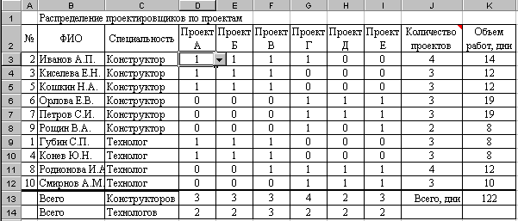
Рис. 5.2. Рабочий лист Распределение
Чтобы не копировать данные с рабочего листа Исходные данные в диапазон ячеек А3:С12 лист Распределение, введите в ячейку А3 формулу
='Исходные данные'!A22
В процессе ввода формул удобнее не вводить ссылки на ячейки с клавиатуры, а просто щелкать мышью по нужным ячейкам или выделять нужные диапазоны ячеек. В этом случае Excel сам подставляет нужные ссылки.
Скопируйте эту формулу в ячейки диапазона А3:С12.
Чтобы скопировать формулу из ячейки А3 в ячейки А3:С12, подведите курсор к черному квадратику в правом нижнем углу ячейки А3, чтобы курсор превратился в черный крестик. Нажав левую кнопку мыши, «протащите» курсор по ячейкам А3:С12.
Чтобы заполнить ячейки D2:I2, можно применить два способа (заполните ячейки D2:I2 двумя способами):
Способ 1. На листе Исходные данные выделите ячейки В6:В11 и скопируйте их в буфер обмена. Затем щелкните правой кнопкой мыши по ячейке D2 на листе Распределение и в контекстном меню выберите команду Специальная вставка… В окне Специальная вставка установите флажок транспонировать и нажмите ОК.
Способ 2. Выделите ячейки D2:I2 на листе Распределение. В строке формул введите формулу
=ТРАНСП('Исходные данные'!B6:B11)
Функция ТРАНСП(массив) находится в категории Ссылки и массивы.
Функция ТРАНСП() должна быть введена как формула массива. Для этого необходимо одновременно нажать клавиши Ctrl, Shift и Enter. В результате в строке формул введенная формула будет заключена в фигурные скобки.
Чтобы облегчить ввод данных в диапазон ячеек D3:I12, необходимо конструкторов и технологов сгруппировать отдельно. Применим сортировку таблицы на листе Распределение. Выделите диапазон ячеек А2:К12 и на вкладке Данные в группе Сортировка и фильтр нажмите кнопку Сортировка . В окне Сортировка в поле Сортировать по задайте Специальность. Нажмите кнопку ОК.
Для проверки ввода в диапазон D3:I12 задайте проверку данных с параметрами Тип данных Список, Источник 0;1
Для ячейки J2 создадим примечание. Щелкните правой кнопкой мыши по ячейке J2 и выберите команду Вставить примечание. Введите примечание Количество проектов, в которых участвует работник.
Заполните диапазон ячеек D3:I12 согласно рис. 5.2 (с учетом накладываемых ограничений).
В ячейках J3:J12 подсчитайте сумму по соответствующей строке.
В ячейку D13 введите формулу
=СУММЕСЛИ($C3:$C12;СпецКонструктор;D$3:D$12)
В остальные ячейки диапазона D13:I14 формулы введите самостоятельно.
Формулы для ячеек К3:К12 введем позднее. Самостоятельно отформатируйте лист Распределение, чтобы он соответствовал рис. 5.2.
Создайте рабочий лист Диаграмма Ганта. Введите данные на этот лист согласно рис. 5.3 и приведенным ниже указаниям.

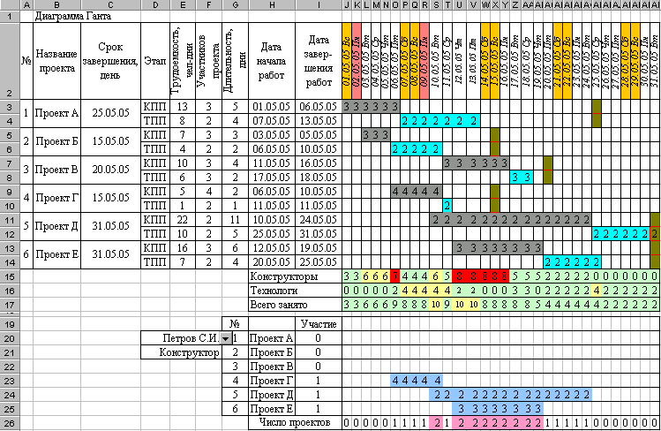
Рис. 5.3. Рабочий лист Диаграмма Ганта
В ячейки A3:A14 данные введите самостоятельно.
Чтобы автоматизировать заполнение ячеек В3:В14, ни один из ранее рассмотренных способов не подходит. Введите в ячейку В3 формулу
=СМЕЩ('Исходные данные'!B$6;$A3-1;0)
Размножьте эту формулу в диапазоне ячеек В3:В14.
Найдите и прочитайте описание функции СМЕЩ() (категория Ссылки и массивы).
Самостоятельно введите формулы в ячейки С3:С14.
Не забудьте задать для ячеек С3:С14 краткий формат даты (на вкладке Главная в группе Число выберите элемент списка Числовой формат Краткая дата).
В ячейку Е3 введите формулу =СМЕЩ('Исходные данные'!$D$6;A3-1;0)
В ячейку Е4 введите формулу =СМЕЩ('Исходные данные'!$D$6;A3-1;1)
Растяните эти формулы по столбцу Е.
В ячейку F3 введите формулу =СМЕЩ(Распределение!$D$13;0;A3-1)
В ячейку F4 введите формулу =СМЕЩ(Распределение!$D$13;1;A3-1)
Растяните эти формулы по столбцу F.
В ячейку G3 введите формулу =ОКРУГЛВВЕРХ(E3/F3;0)
Растяните эту формулу по столбцу G.
В диапазон Н3:Н14 введите даты начала работ.
Чтобы рассчитать день завершения этапа, используем функцию РАБДЕНЬ(). Она возвращает дату, отстоящую на заданное количество рабочих дней вперед или назад от даты Нач_дата. Рабочими днями не считаются выходные дни и дни, определенные как праздничные. Функция РАБДЕНЬ() используется, чтобы исключить выходные дни или праздники при вычислении даты завершения этапа.
Синтаксис функции РАБДЕНЬ(Нач_дата;Число_дней;Праздники)
Нач_дата – это начальная дата.
Число_дней – это число рабочих дней до или после Нач_дата. Положительное значение аргумента Число_дней означает будущую дату; отрицательное значение – прошедшую дату.
Праздники – это необязательный параметр и представляет собой список из одной или нескольких дат, которые требуется исключить из рабочего календаря (например, государственные праздники).
Чтобы найти день завершения этапа в ячейку I3 введите формулу =РАБДЕНЬ(H3;G3-1;Праздники). Растяните формулу по столбцу I.
В ячейку J2 введите формулу
=ДАТАЗНАЧ("1"&'Исходные данные'!C1&'Исходные данные'!D1)
Функция ДАТАЗНАЧ() возвращает числовой формат даты, представленной в виде текста.
Синтаксис функции ДАТАЗНАЧ(Дата_как_текст)
Дата_как_текст – это текст, представляющий дату (например, 30.01.1998).
Оператор & позволяет объединить две текстовые строки в одну строку.
В ячейку К2 введите формулу =J2+1 и размножьте ее по строке.
Отформатируем ячейку J2, чтобы кроме даты, был виден день недели. Подходящего встроенного формата не существует. Чтобы создать его, на вкладке Главная в группе Число выберите элемент списка Числовой формат Другие числовые форматы… В окне Формат ячеек на вкладке Число выберите Числовые форматы (все форматы), в поле Тип задайте ДД.ММ.ГГ ДДД
Шаблон ДДД отображает день недели в виде Пн, Вт, …, Вс.
Чтобы отформатировать диапазон J2:AN2, скопируйте формат из ячейки J2 в остальные ячейки диапазона
Чтобы скопировать формат из ячейки J2 в диапазон J2:AN2, выделите ячейку J2, нажмите кнопку Формат по образцу (вкладка Главная группа Буфер обмена). Рядом с курсором появится знак кисти. Выделите диапазон J2:AN2.
Чтобы выделить цветом выходные и праздничные дни, воспользуемся условным форматированием.
Выделите ячейку J2 и выполните команду Условное форматированиеСоздать правило… (вкладка Главная группа Стили). В окне Создание правила форматирования задайте Выберите тип правила: Использовать формулу для определения форматируемых ячеек. В поле Измените описание правила введите формулу
=ЕСЛИ(ДЕНЬНЕД(J2;2)>5;1;0)
Данная формула задает формат для выходных дней. С помощью кнопки Формат… задайте желтый цвет заливки ячеек. Нажмите кнопку ОК.
Чтобы задать дополнительный формат для праздничных дней выполните команду Условное форматированиеУправление правилами… В окне Диспетчер правил условного форматирования нажмите кнопку Создать правило… В окне Создание правила форматирования задайте Выберите тип правила: Использовать формулу для определения форматируемых ячеек. В поле Измените описание правила введите формулу
=ЕСЛИ(ЕНД(ПОИСКПОЗ(J2;Праздники;0));0;1)
С помощью кнопки Формат… задайте красный цвет заливки ячеек.
При вводе формул для условного форматирования в некоторых случаях удобнее не вводить формулы, а вставлять их из буфера обмена, предварительно набрав и отладив в какой-либо ячейке. Для копирования формулы выделите ячейку, затем В СТРОКЕ ФОРМУЛ выделите формулу и скопируйте ее в буфер обмена (кнопка Копировать на вкладке Главная в группе Буфер обмена). В окне условного форматирования в нужном месте выполните команду Вставить (кнопка Вставить ).
Скопируйте созданный формат из ячейки J2 в остальные ячейки строки для диапазона J2:AN2
Чтобы на диаграмме Ганта были представлено число проектировщиков, участвующих в проекте на данном этапе, в ячейку J3 введите формулу
=ЕСЛИ(И(J$2>=$H3;J$2<=$I3);$F3;"")
Найдите и прочитайте описание функции И() (категория Логические).
Размножьте формулу на диапазон J3:AN14.
Чтобы выделить цветом дни, когда ведется работа над проектом, а также выделить требуемый день завершения проекта, воспользуемся условным форматированием. Для ячейки J3 задайте три правила условного форматирования.
Правило 1 задает формат для дней работы над проектом и для последнего допустимого срока. Задайте красную границу ячейки и желтый цвет заливки. Формула =ЕСЛИ(И(J$2>=$H3;J$2<=$I3;J$2=$C3);1;0).
Правило 2 задает формат для дней работы над проектом (задайте серый цвет заливки для этапов КПП). Формула =ЕСЛИ(И(J$2>=$H3;J$2<=$I3);1;0)
Правило 3 задает формат для последнего допустимого срока (задайте красную границу ячейки и желтый цвет заливки). Формула =ЕСЛИ(J$2=$C3;1;0)
Скопируйте полученный формат из ячейки J3 в ячейку J4. Для ячейки J4 измените серый цвет заливки для этапов КПП на зеленый цвет для этапов ТПП.
Выделите диапазон ячеек J3:J4 и протяните его на диапазон J3:AN14.
Чтобы подсчитать число всех конструкторов, работающих в определенный день, воспользуемся Мастером суммирования.
Для активизации мастера суммирования нажмите кнопку Office в левом верхнем угле окна Excel, а затем нажмите кнопку Параметры Excel. В окне Параметры Excel на вкладке Надстройки найдите строку Мастер суммирования. Если Мастер суммирования находится в разделе Неактивные надстройки приложений, то выделите строку Мастер суммирования и нажмите кнопку Перейти… в нижней части окна. В открывшемся окне Надстройки установите флажок напротив строки Мастера суммирования. Нажмите кнопку ОК. Если Мастер суммирования активизирован, то на вкладке Формулы в группе Решения появится кнопка Частичная сумма .
Нажав кнопку Частичная сумма, запустите на выполнение Мастер суммирования. На шаге 1 укажите, где находится таблица для суммирования 'Диаграмма Ганта'!$D$2:$AN$14. Нажмите кнопку Далее. На шаге 2 задайте Суммировать 01.05.05 Вс , Столбец Этап, Оператор =, Значение КПП и затем нажмите кнопку Добавить условие. Нажмите кнопку Далее. На шаге 3 нажмите кнопку Далее. На шаге 4 выберите ячейку J15 и нажмите кнопку Готово. В результате в ячейке J15 находится формула массива
{=СУММ(ЕСЛИ($D$3:$D$14="КПП";1;0))}
К сожалению, она выдает неправильный результат. Отредактируйте формулу, чтобы она приняла вид {=СУММ(ЕСЛИ($D$3:$D$14="КПП";J$3:J$14;0))}
Чтобы отредактировать формулу массива, после редактирования нажмите одновременно клавиши Ctrl, Shift и Enter.
Для ячейки J15 задайте условное форматирование согласно рис. 5.4.
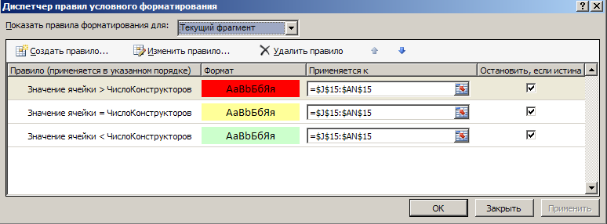
Рис. 5.4. Окно Условное форматирование для диапазона J15:AN15
Правило 1 задает красный цвет заливки, Правило 2 – желтый и Правило 3 – зеленый.
Самостоятельно задайте формулы и форматирование для остальных ячеек диапазона J15:AN16.
В ячейке J17 найдите сумму ячеек J15 и J16. Задайте условия форматирования.
Для построения план-графика работы каждого сотрудника введите данные в диапазон D19:AN26 согласно следующим указаниям.
Создайте имя Сотрудники для диапазона 'Исходные данные'!B22:B31.
Для ячейки F20 задайте проверку вводимых значений (Тип данных Список, Источник =Сотрудники. В ячейку F21 введите формулу
=ВПР(F20;'Исходные данные'!B22:C31;2;0)
Функция ВПР() позволит по заданной ФИО проектировщика (ячейка F20) установить его специальность, просмотрев таблицу 'Исходные данные'!B22:C31.
.В ячейку I20 введите формулу
=ВПР($F$20;Распределение!$B$3:$I$12;G20+2;0)
Она позволяет извлечь информацию об участии проектировщика в конкретном проекте (0 – не участвует, 1 – участвует).
В ячейку J20 введите формулу
=ЕСЛИ($I20=1;СМЕЩ(J$3;ЕСЛИ($F$21=СпецКонструктор;2*($G20-1);2*$G20-1);0);"")
Она позволяет скопировать нужную информацию из вышележащей таблицы о числе конструкторов или технологов, участвующих в проекте в этот день. Для ячейки J20 задайте условное форматирование согласно рис. 5.5.
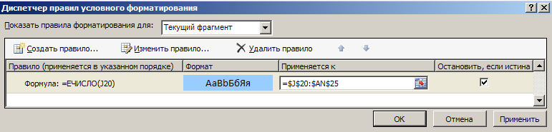
Рис. 5.5. Окно Условное форматирование для диапазона J20:AN25
.В ячейку J26 введите формулу =СЧЁТ(J20:J25), подсчитывающую число проектов, в которых участвует сотрудник в этот день. Задайте условное форматирование, сигнализирующее красным цветом ячеек, что число проектов больше 1.
Размножьте введенные формулы по соответствующим диапазонам.
Вернемся к формуле в ячейке I3. Если дата начала работ равна 01.05.05, то на диаграмме Ганта возникает ошибка – при длительности работы в пять дней, на диаграмме работа занимает четыре рабочих дня. Ошибка связана с особенностями работы функции РАБДЕНЬ(). Введите в ячейку I3 «подправленную» формулу
=РАБДЕНЬ(H3-1;G3;Праздники) и размножьте ее по столбцу.
При работе с MS Excel пользователи довольно часто по ошибке портят созданные ранее формулы. Чтобы избежать несанкционированного изменения формул можно защитить ячейки, листы или всю книгу в целом. Чтобы защитить лист Исходные данные перейдите на него и выполните команду Защитить лист... (вкладка Главная группа Ячейки команда Формат). В окне Защитить лист введите пароль (можно не вводить).
ВНИМАНИЕ! Если вводите пароль – обязательно сохраните его!
Чтобы защитить лист Распределение за исключением ячеек D3:I12, в которые будут вводиться данные, выделите диапазон ячеек D3:I12 и выполните команду ФорматФормат ячеек… На вкладке Защита сбросьте флажок Защищаемая ячейка. Нажмите кнопку ОК. Затем защитите лист Распределение.
Самостоятельно защитите лист Диаграмма Ганта за исключением ячеек H3:H14.
На основе полученного плана работ рассчитаем заработную плату каждого работника согласно формуле
Зарплата работника = Объем работ в днях * Дневная тарифная ставка
Чтобы рассчитать объем работ в днях, перейдите на лист Распределение и создайте вспомогательную таблицу согласно рис. 5.6.
Не забудьте снять защиту листа командой Снять защиту листа...
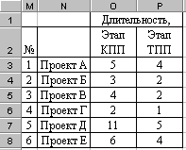
Рис. 5.6. Таблица длительностей этапов проектов
В ячейку О3 введите формулу
=СМЕЩ('Диаграмма Ганта'!$G$3;2*(M3-1);0)
В ячейку Р3 введите формулу =СМЕЩ('Диаграмма Ганта'!$G$3;2*M3-1;0)
Размножьте формулы по таблице.
Создадим имя для диапазона О3:О8. Выделите ячейки О2:О8. Выполните команду Создать из выделенного фрагмента (вкладка Формулы группа Определенные имена). В окне Создание имен из выделенного диапазона укажите переключатель в строке выше. Нажмите кнопку ОК.
В результате автоматически будет создано имя Этап_КПП.
Самостоятельно создайте имя Этап_ТПП для диапазона Р3:Р8.
В ячейку К3 введите формулу
=МУМНОЖ(D3:I3;ЕСЛИ(C3=СпецКонструктор;Этап_КПП;Этап_ТПП))
Размножьте формулу по столбцу.
Для расчета зарплаты введите данные на лист Исходные данные согласно рис. 5.7.
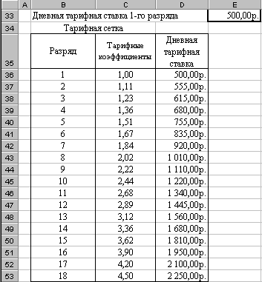
Рис. 5.7. Тарифная сетка
Для ячейки Е33 создайте имя ДневнаяТарифнаяСтавка.
В ячейку D36 введите формулу =C36*ДневнаяТарифнаяСтавка и размножьте ее по столбцу.
Создайте лист Зарплата. Введите данные согласно рис. 5.10.
В ячейку А1 введите формулу
="Ведомость на выдачу зарплаты за "&'Исходные данные'!C1&" "&'Исходные данные'!D1
В ячейку Е3 введите формулу =ВПР(B3;Распределение!$B$3:$K$12;10;0)
В ячейку F3 введите формулу
=E3*ВПР(D3;'Исходные данные'!$B$36:$D$53;3;1)
Размножьте формулы по столбцам.
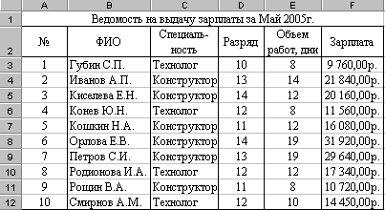
Рис. 5.8. Ведомость на выдачу зарплаты за май 2005 года
Полученное решение не удовлетворяет условиям задачи на странице 50. Например, Петров С.И. одновременно участвует в проектах Г, Д и Е; в отдельные дни (6 мая и с 12 по 16 мая) будет не хватать конструкторов. Поэтому необходимо скорректировать разработанный план работ.
Пользуясь созданными таблицами, перераспределите сотрудников по проектам, назначьте новые даты начала работ по этапам,
Изменяйте данные только в диапазонах ячеек Распределение!D3:I12 и 'Диаграмма Ганта'!H3:H14. Для проверки того, что план-график работы сотрудника удовлетворяет заданным ограничением, используйте ячейку J20.
Для упрощения распределения сотрудников разбейте их на группы по 2-4 человека и переводите эту группу с одного проекта на другой.

Лабораторная работа №6
Бизнес-планирование средствами Microsoft Excel
Цель. Изучить финансовые функции Microsoft Excel, связанные с принятием инвестиционных решений, а также провести анализ чувствительности бизнес-плана с помощью сценариев.

Задание
- Сформировать основные документы бизнес-плана – Отчет о прибылях и убытках и Отчет о движении денежных средств.
- Рассчитать показатели эффективности бизнес-плана.
- Выполнить анализ чувствительности бизнес-плана с помощью сценариев.

Основные сведения
Электронные таблицы MS Excel предоставляют экономисту обширный инструментарий, позволяющий выполнять достаточно сложные вычисления и анализировать финансово-экономическую информацию различного рода. В данной работе демонстрируются возможности MS Excel, используемые при разработке бизнес-планов.

Технология работы

1. Общие сведения и начало работы
Скопируйте файл Бизнес-план.xls (уточните у преподавателя местонахождение файла) в свою папку. Откройте этот файл.
На рабочих листах Общие данные, Инв. план, Осн. фонды, Сбыт и Издержки введены основные сведения об инвестиционном проекте Производство фильтроэлементов для автомобилей. Горизонт планирования составляет 5 лет. В сентябре 2006 заканчивается инвестиционный этап проекта и с октября начинается выпуск продукции. На листе Сбыт приведены прогноз цены и объемов продаж.
В ходе данной работы необходимо заполнить листы Отчет о приб., Отчет о движ. и Эффект, получив в результате документы Отчет о прибылях и убытках и Отчет о движении денежных средств, а также показатели эффективности данного инвестиционного проекта.
Для удобства работы с MS Excel рекомендуется присваивать имена ячейкам и диапазонам ячеек, так как это повышает наглядность и облегчает понимание используемых формул. На листе Имена приведены все используемые в данной рабочей книге имена.

2. Создание Отчета о прибылях и убытках
Откройте лист Отчет о приб. На рис. 6.1 приведен результирующий вид Отчета о прибылях и убытках.
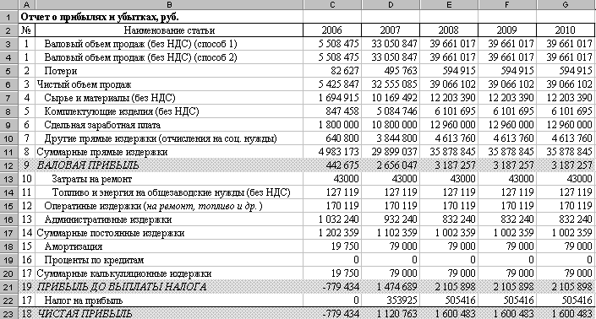
Рис. 6.1. Результирующий вид Отчета о прибылях и убытках
В ячейку С2 введите формулу =ГОД(ДатаНачала). В ячейку D2 введите формулу =C2+1 и размножьте ее далее по строке.
Для ввода имени ДатаНачала можно щелкнуть по соответствующей ячейке ('Общие данные'!С2) или воспользоваться клавишей F3.
Рассмотрим 1-й способ расчета валового объема продаж – в ячейку С3 введите формулу =Сбыт!B6*Цена/(1+НДС) и размножьте формулу по строке.
2-й способ. Выделите диапазон C4:G4 и введите формулу =ОбъемСбыта*Цена/(1+НДС) Щелкните левой кнопкой мыши в строке формул и одновременно нажмите клавиши Ctrl, Shift и Enter, чтобы ввести формулу массива. Данный стиль ввода формул считается более предпочтительным.
В ячейку С5 введите формулу =C4*Потери и размножьте ее по строке.
В ячейку С6 введите формулу =C3-C5 и размножьте ее по строке.
В диапазон C7:G7 введите формулу массива
{=ОбъемСбыта*(Материалы+Электроэнергия)/(1+НДС)}
В диапазон C8:G8 самостоятельно введите формулу массива.
В диапазон C9:G9 введите формулу массива
{=ОбъемСбыта*СдельнаяЗарплата}
В ячейку С10 введите формулу =C9*СУММ('Общие данные'!$D$8:$D$10) и размножьте ее по строке.
Чтобы ввести в ссылке на ячейку знаки $ удобно пользоваться клавишей F4. Вспомните, для чего служат знаки $ в ссылке на ячейку.
В ячейку С11 введите формулу =СУММ(C7:C10), в ячейку С12 введите формулу =C6-C11, а в ячейку С13 введите формулу
=СУММПРОИЗВ(СтоимостьОПФ;НормыНаРемонт)
Размножьте эти формулы по соответствующим строкам.
В диапазон C14:G14 введите формулу массива {=Топливо/(1+НДС)}
В ячейку С15 введите формулу =C13+C14 и размножьте ее по строке.
В диапазон C16:G16 введите формулу массива
{=Менеджмент*(1+СУММ('Общие данные'!D8:D10))+ПрочиеИздержки}
В ячейку С17 введите формулу =C15+C16 и размножьте ее по строке.
В дальнейшем нам потребуется использовать некоторые финансовые функции Excel. Перед началом работы с финансовыми функциями рекомендуется установить надстройку Пакет анализа. Для этого выполните команду меню Сервис→Надстройки… В диалоговом окне Надстройки установите флажок напротив строки Пакет анализа и нажмите кнопку OK/ В результате вам будут доступны все финансовые функции Excel, которые ориентированы на решение задач, связанных с расчетами различных аннуитетов, амортизации, цены, доходности и других параметров ценных бумаг (облигаций, акций и т.п.), а также задач оценки эффективности инвестиционных проектов.
В диапазоне C18:G18 для расчета величины амортизационных отчислений за год воспользуемся финансовой функцией АПЛ().
Синтаксис функции АПЛ(Стоимость;Остаток;Период).
Стоимость – это начальная стоимость имущества.
Остаток – это стоимость имущества в конце периода амортизации.
Период – это количество периодов, за которые собственность амортизируется (иногда называется периодом амортизации).
В нашем случае Остаток равен 0. Зная годовую норму амортизации, можно рассчитать аргумент функции Период=1/Годовая норма амортизации. Тогда в ячейку D18 нужно ввести формулу
=АПЛ(ЗданияСооружения;0;1/'Осн. фонды'!$D$3)+АПЛ(Оборудование;0;1/'Осн. фонды'!$D$4)
. Для ввода функции АПЛ() выделите ячейку D18, нажмите кнопку Вставка функции , выберите категорию Финансовые, функция АПЛ.
Так как в 2006 году основные фонды будут эксплуатироваться только три месяца, то в ячейку С18 введите формулу =3/12*D18
В диапазон C19:G19 введите значение 0.
Чтобы ввести в один или несколько диапазонов ячеек одинаковое значение, можно выделить эти диапазоны ячеек, затем ввести нужное значение и нажать одновременно клавиши Ctrl и Enter.
В ячейку С20 введите формулу =СУММ(C18:C19), в ячейку С21 введите =C12-C17-C20, в С22 введите =ЕСЛИ(C21<0;0;C21*НалогНаПрибыль), в С23 введите =C21-C22. Размножьте эти формулы по соответствующим строкам.

3. Создание Отчета о движении денежных средств
Откройте лист Отчет о движ. На рис 6.2 представлен результирующий вид Отчета о движении денежных средств. В таблице 6.1 приведены формулы, которые необходимо ввести на данный рабочий лист.
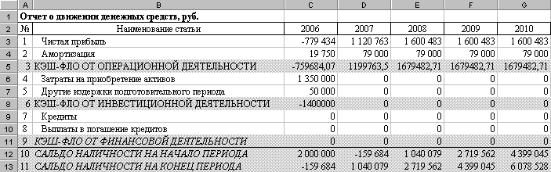
Рис. 6.2. Результирующий вид Отчета о движении денежных средств

Таблица 6.1
№ | Наименование статьи | =ГОД(ДатаНачала) | =C2+1
1 | Чистая прибыль | {=ЧистПрибыль} | {=ЧистПрибыль}
2 | Амортизация | {=Амортизация} | {=Амортизация}
3 | КЭШ-ФЛО ОТ ОПЕРАЦИОННОЙ ДЕЯТЕЛЬНОСТИ | =C3+C4 | =D3+D4
4 | Затраты на приобретение активов | =СУММ('Инв. план'!F4:F6) | 0
5 | Другие издержки подготовительного периода | ='Инв. план'!F3 | 0
6 | КЭШ-ФЛО ОТ ИНВЕСТИЦИОННОЙ ДЕЯТЕЛЬНОСТИ | =–(C6+C7) | =–(D6+D7)
7 | Кредиты | 0 | 0
8 | Выплаты в погашение кредитов | 0 | 0
9 | КЭШ-ФЛО ОТ ФИНАНСОВОЙ ДЕЯТЕЛЬНОСТИ | 0 | 0
10 | САЛЬДО НАЛИЧНОСТИ НА НАЧАЛО ПЕРИОДА | =СтартКапитал+C11 | =C13+D11
11 | САЛЬДО НАЛИЧНОСТИ НА КОНЕЦ ПЕРИОДА | =C12+C5+C8 | =D12+D5+D8

4. Расчет показателей эффективности проекта
Откройте лист Эффект. На рис 6.3 представлен результирующий вид этого листа.

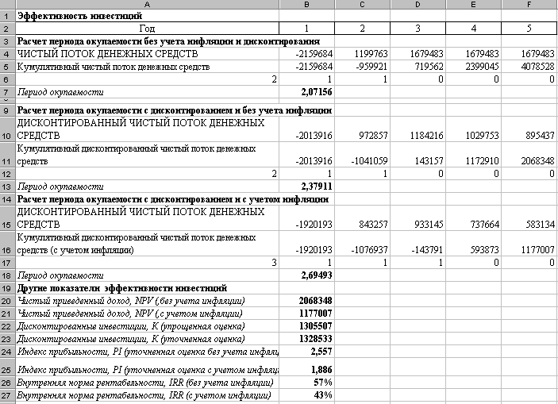
Рис. 6.3. Результирующий вид рабочего листа Эффект
В ячейку В4 введите формулу ='Отчет о движ.'!C5+'Отчет о движ.'!C8, в В5 =СУММ($B4:B4), а в В6 =ЕСЛИ(B5<0;1;0). «Растяните» формулы по строкам.
Чтобы рассчитать срок окупаемости (Payback Period, PP), нужно рассчитать момент времени, когда кумулятивный чистый поток денежных средств изменит знак с минуса на плюс. В нашем случае это произойдет между вторым и третьим годом. В ячейке А6 получена грубая оценка срока окупаемости с помощью формулы =СУММ(B6:F6). Для уточнения срока окупаемости в ячейку В7 введите
=A6-0,5-ИНДЕКС(КумЧистПотокДенСредств;;A6)/
(ИНДЕКС(КумЧистПотокДенСредств;;A6+1)-ИНДЕКС(КумЧистПотокДенСредств;;A6))
В данной работе для простоты предполагается, что все доходы и расходы распределены равномерно в течение года (на практике это зачастую не так). В этом случае рекомендуется считать, что все элементы потока денежных средств относятся к середине соответствующего года. Поэтому, когда кумулятивный поток изменил знак с «–» (–959921) на «+» (+719562), мы считаем, что срок окупаемости лежит между серединой второго года и серединой третьего года. Последняя формула выведена с учетом этого предположения.
Чтобы ввести формулу в диапазон B10:F10, выделите этот диапазон и введите формулу =ЧистПотокДенСредств/(1+СтавкаДисконта)^(Год-0,5), а затем одновременно нажмите клавиши Ctrl и Enter.
Нажав одновременно клавиши Ctrl и Enter, мы определяем, что каждое значение в диапазоне ЧистПотокДенСредств будет разделено на соответствующее ему значение массива (1+СтавкаДисконта)^(Год-0,5). Здесь используется показатель степени Год-0,5, так как мы условились относить все доходы и расходы к середине года.
В остальные ячейки диапазона А11:F13 необходимые формулы введите самостоятельно.
Чтобы ввести формулу в диапазон B15:F15, выделите этот диапазон и введите формулу
=ЧистПотокДенСредств/((1+Инфляция)*(1+СтавкаДисконта))^(Год-0,5)
Затем нажмите клавиши Ctrl и Enter. В диапазоне А16:F18 остальные формулы введите самостоятельно.
Чтобы убедиться, что все сроки окупаемости рассчитаны правильно, построим графики всех трех кумулятивных потоков денежных средств. Выделите диапазоны А5:F5, А11:F11 и А16:F16. Нажмите кнопку Мастер диаграмм и выберите тип диаграммы График. Нажмите кнопку Готово.
Чтобы выделить несмежные диапазоны ячеек, нужно выделить первый диапазон ячеек обычным способом, а затем, нажав и удерживая клавишу Ctrl, выделить следующие диапазоны ячеек.
Для расчета чистого приведенного дохода NPV существует две финансовые функции – ЧПС() и ЧИСТНЗ() (см. Приложение). Функция ЧПС() используется, если платежи (поступления) происходят через равные промежутки времени. С учетом того, что все платежи (поступления) мы относили к середине года, в ячейку В20 введите формулу
=ЧПС(СтавкаДисконта;ЧистПотокДенСредств)*(1+СтавкаДисконта)^0,5
Обратите внимание, что полученное значение 2068348 совпадает со значением в ячейке F11.
Для расчета чистого приведенного дохода NPV с учетом инфляции нужной функции не существует, поэтому в ячейку В21 введите формулу =F16.
В ячейку В22 введите формулу
=–ЧПС(СтавкаДисконта;'Отчет о движ.'!C8:G8) *(1+СтавкаДисконта)^0,5
Эта формула предполагает, что все инвестиции осуществлялись в середине 2006 года. Однако данные инвестиционного плана (лист Инв. план) позволяют уточнить эту оценку. Перейдите на лист Инв. план и добавьте в таблицу этап №0 со стоимостью – р., а также добавьте столбец Момент инвестирования согласно рис. 6.4. Попытайтесь самостоятельно ввести формулы в диапазон Н3:Н7.
Теперь на рабочем листе Эффект в ячейку В23 введите формулу
=ЧИСТНЗ(СтавкаДисконта;'Инв. план'!F3:F7;'Инв. план'!H3:H7)
Функция ЧИСТНЗ() используется, если платежи (поступления) происходят через неравные промежутки времени (как в нашем случае). Очевидно, что уточненная оценка не существенно отличается от упрощенной оценки.
В ячейку В24 введите формулу =1+B20/B23, а в В25 формулу =1+B21/B23.

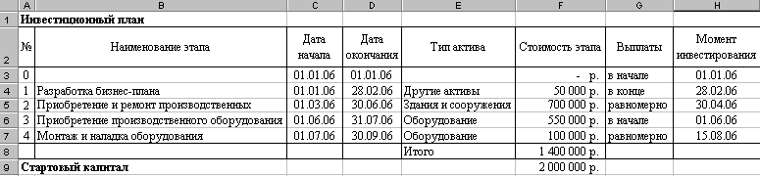
Рис. 6.4. Результирующий вид рабочего листа Инв. план
Для расчета внутренней нормы рентабельности (доходности) проекта IRR (Internal Rate of Return) служат финансовые функции ВСД() и ЧИСТВНДОХ(). Функция ВСД() используется, если платежи (поступления) происходят через равные промежутки времени. В ячейку В26 введите формулу
=ВСД(ЧистПотокДенСредств)
Функции для расчета IRR с учетом инфляции не существует. Поэтому в ячейку В27 необходимо ввести формулу
=(ВСД(ЧистПотокДенСредств)-Инфляция)/(1+Инфляция)
Рассчитанные показатели эффективности инвестиционного проекта свидетельствуют о его эффективности при заданной инвестором ставке дисконтирования e=15% , так как выполняются условия NPV>0, IRR>e и PI>1.

5. Анализ чувствительности инвестиционного проекта
Для исследования чувствительности проекта к изменениям различных условий можно использовать такое средство MS Excel как сценарии. Будем исследовать влияние изменения цены, объема сбыта и уровня инфляции на эффективность проекта (в частности, на NPV, IRR и срок окупаемости с учетом инфляции).
К сожалению, на листе Сбыт не представлены значения прогноза инфляции, NPV, IRR и срока окупаемости, а все изменяемые ячейки сценария должны находиться на активном листе (т.е. на листе Сбыт). Чтобы значение прогноза инфляции присутствовало на листе, перейдите на лист Общие данные, вырежьте диапазон А11:С11 (кнопка Вырезать ) и вставьте в любом месте на листе Сбыт (теперь ячейка с именем Инфляция располагается на листе Сбыт). Чтобы не перемещать ячейки результатов NPV, IRR и срок окупаемости РР с листа Эффект на лист Сбыт, создадим копии этих ячеек на листе Сбыт. В ячейку В10 введите формулу =Эффект!B21, в В11 введите =Эффект!B27, в В12 введите =Эффект!B18. Ячейке В10 присвойте имя NPV, В11 – IRR, В12 – PP.
Перейдите на лист Сбыт и выполните команду СервисСценарии… В окне Диспетчер сценариев нажмите кнопку Добавить… В окне Добавление сценария задайте Название сценария Базовый сценарий, Изменяемые ячейки C3;B6:F6;Инфляция и нажмите кнопку ОК. В окне Значения ячеек сценария указаны текущие значения изменяемых ячеек. Нажмите кнопку ОК.
Добавьте сценарий Рост цен на 10% (Изменяемые ячейки С3, Цена =130*1,1 или 143). Самостоятельно создайте сценарий Падение цен на 10%.
Добавьте сценарий Рост продаж на 10% (Изменяемые ячейки B6:F6, $B$6 =50000*1,1 или 55000, $С$6 =300000*1,1 или 330000 и т.д.). Самостоятельно создайте сценарии Падение продаж на 10%, Инфляция 15% и Инфляция 20%.
Для создания отчета по сценариям нажмите кнопку Отчет… в окне Диспетчер сценариев. В окне Отчет по сценарию укажите Тип отчета структура, Ячейки результата =$B$10:$B$12. Нажмите кнопку ОК. Проанализируйте созданный рабочий лист Структура сценария. Убедитесь, что наибольшее влияние на эффективность проекта имеет цена.
Самостоятельно создайте отчет по сценариям с использованием сводной таблицы.
Чтобы получить удовлетворительный отчет с использованием сводной таблицы, необходимо предварительно удалить Базовый сценарий. После создания листа Сводная таблица по сценарию отредактируйте сводную таблицу. Для полей IRR и РР измените параметры поля – щелкните правой кнопкой мыши в нужном поле, выберите команду Параметры поля… и в окне Вычисление поля сводной таблицы задайте Операция Сумма, после чего нажмите кнопку ОК. Отформатируйте сводную таблицу так, чтобы она приняла следующий вид.
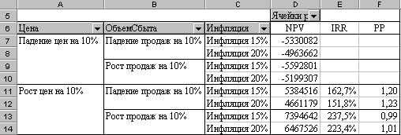
Рис. 6.5. Результирующий вид листа Сводная таблица по сценарию
Обратите внимание, что в сводной таблице результаты рассчитаны при совокупном действии сценариев в отличие от листа Структура сценария.
Чтобы определить минимальную цену, при которой проект будет оставаться рентабельным, перейдите на лист Сбыт и выполните команду СервисПодбор параметра… В окне Подбор параметра задайте значения согласно рис. 6.6. Нажмите кнопку ОК.  Убедитесь, что при цене 127,53 руб. NPV=0 руб., IRR=15% (т.е. IRR равен ставке дисконта), а РР больше 5 лет. | 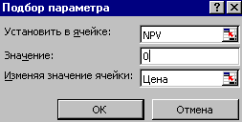  Рис. 6.6. Окно Подбор параметра

Лабораторная работа №7
Финансовые функции Microsoft Excel
Цель. Изучить некоторые финансовые функции Microsoft Excel и научиться использовать их для расчета различных экономических показателей, связанных с амортизацией основных фондов, анализом аннуитетов и т.д.

Задание
- Активизировать все финансовые функции Excel.
- Рассчитать величины амортизационных отчислений и остаточной стоимости основных фондов (задачи 1-4).
- Рассчитать параметры аннуитетов (задачи 5-8).
- Рассчитать схемы погашения кредитов (задачи 9-12).

Основные сведения
В данной работе демонстрируются возможности встроенных функций MS Excel, используемых в финансовых вычислениях. Кроме того, в некоторых случаях полезным может оказаться такое средство MS Excel как Подбор параметра и/или Поиск решения.

Технология работы
Задача 1. Первоначальная стоимость объекта 60000 руб. Срок полезного использования – 2 года. Объект вводится в эксплуатацию 1 мая 2004 года. Рассчитать норму амортизации, суммы амортизационных отчислений линейным методом, накопленный износ и остаточную стоимость по месяцам.
Запустите на выполнение программу Microsoft Excel, создайте рабочую книгу с именем Финансовые функции.xls. Переименуйте лист Лист1 с помощью команды меню Формат→Лист→Переименовать лист. Задайте новое имя Задача 1
Введите данные на лист Задача 1 согласно рис. 7.1 (в ячейки Е3:Е4, С7:Е18 и G7:I18 данные пока вводить не надо).
Чтобы ввести названия месяцев, в ячейку В7 введите Январь, а затем, нажав левую кнопку мыши, «протащите» курсор по ячейкам В7:В18.
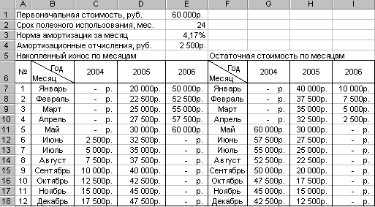 Рис. 7.1
При форматировании ячеек В6 и F6 воспользуйтесь командой меню Формат→Ячейки…→Граница. Выравнивание текста в этих ячейках можно произвести с помощью пробелов.
В ячейку Е3 самостоятельно введите формулу для расчета нормы амортизации за один месяц. Норма амортизации рассчитывается по формуле , где n – срок полезного использования в месяцах.
В ячейке Е4 для расчета величины амортизационных отчислений за месяц используйте функцию АПЛ() (см. Приложение). Задайте аргументы Стоимость $Е$1, Остаток 0, Период $Е$2.
В ячейку С12 введите формулу =$E$4, а в ячейку С13 введите формулу =C12+$E$4. Скопируйте формулу из ячейки С13 в ячейки С14:С18.
В ячейку D7 введите формулу =C18+$E$4, а в ячейку D8 введите =D7+$E$4. Скопируйте формулу из ячейки D8 в ячейки D9:D18.
В ячейки Е7:Е11 скопируйте формулы из ячеек D7:D11.
В ячейки С7:С11 и Е12:Е18 введите 0.
Выделите диапазон ячеек С7:Е18 и задайте денежный формат данных (кнопка Денежный формат ).
В ячейку G11 введите формулу =$E$1–C11, а затем скопируйте эту формулу в соответствующие ячейки.
Задача 2. Решить задачу 1 при условии, что используется нелинейный метод начисления амортизации.
Создайте копию листа Задача 1 и переименуйте его в лист Задача 2.
В ячейку Е3 введите формулу для расчета нормы амортизации. Норма амортизации при нелинейном методе рассчитывается по формуле .
Строку 4 можно удалить.
Для расчета сумм амортизации при нелинейном методе используйте функцию ПУО(). Функция ПУО возвращает величину амортизации за один или несколько периодов, используя метод двойного процента (или иного явно указанного процента) со снижающегося остатка.
Синтаксис функции
ПУО(Стоимость;Остаток;Период;Нач_период;Кон_период;Коэф;Без_перекл)
Аргументы Стоимость, Остаток и Период имеют тот же смысл, что и для функции АПЛ.
Нач_период – это начальный период, для которого вычисляется амортизация.
Кон_период – это конечный период, для которого вычисляется амортизация. Нач_период и Кон_период должны быть заданы в тех же единицах, что и период.
Коэф – это коэффициент, используемый при вычислении нормы амортизации. Если Коэф опущен, то он полагается равным 2.
Без_перекл – это логическое значение. Если аргумент Без_перекл имеет значение ЛОЖЬ или опущен, то Microsoft Excel переключается на линейный метод начисления амортизации, если амортизация, исчисленная по линейному методу, больше амортизации, исчисленной по нелинейному методу. Если аргумент Без_перекл имеет значение ИСТИНА, то Microsoft Excel никогда не переключается на линейный метод начисления амортизации.
Введите в ячейку С11 формулу =ПУО($E$1;0;$E$2;0;A11-5) и скопируйте ее в ячейки С12:С17.
Обратите внимание, что пятый аргумент A11-5 в формуле
=ПУО($E$1;0;$E$2;0;A11-5)
позволяет задать порядковый номер месяца, для которого рассчитывается накопленный износ.
В ячейку D6 введите формулу =ПУО($E$1;0;$E$2;0;A6+7) и скопируйте ее в ячейки D7:D17.
Самостоятельно задайте формулу для ячейки Е6 и скопируйте ее в ячейки Е7:Е10.
На рис. 7.2 представлена полученная таблица.
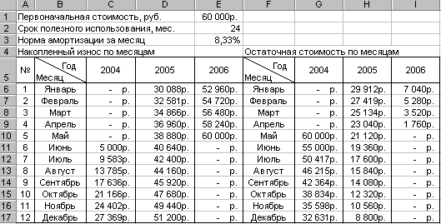Рис. 7.2
В результате можно убедиться, что, начиная с июня 2005 года, амортизация начисляется по линейному методу и составляет 1760 руб. ежемесячно. Однако, согласно Налоговому Кодексу линейный метод применяется, если остаточная стоимость достигнет 20% от первоначальной стоимости основных фондов, т.е. в нашем случае линейный метод можно применять, только начиная с декабря 2006 года.
Создайте копию листа Задача 2. На новом листе необходимо запретить переключаться на линейный метод амортизации в период с июня 2005 по ноябрь 2005. Для этого необходимо исправить соответствующие формулы в ячейках D6:D17, добавив два аргумента: Коэф равный 2 и Без_перекл равный ИСТИНА.
Вместо значения ИСТИНА можно использовать значение 1.
В результате в ячейке Н17 должно получиться значение 11 486 р., представляющее собой остаточную стоимость на 1 декабря 2005 года. Начиная с этого момента нужно применять линейный метод.
В ячейку Е6 введите формулу =D17+$H$17/5, а ячейку Е7 формулу =E6+$H$17/5. Скопируйте последнюю формулу в ячейки Е8:Е10. Полученный результат представлен на рис. 7.3.
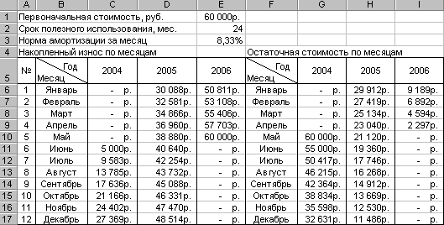Рис. 7.3
Задача 3. Решить задачу 1 при условии, что используется метод учета целых периодов службы основных фондов.
По данному методу суммируется число периодов службы основных фонд. В нашем случае 1+2+…++24=24*(24+1)/2=300. Тогда в первом периоде амортизация равна 60000*24/300=4800 руб., во втором – 60000*23/300=4600 руб. и т.д. Для вычисления амортизации за один период служит функция АСЧ().
Синтаксис функции
АСЧ(Стоимость;Остаток;Период;Текущий_период).
Аргументы Стоимость, Остаток и Период имеют тот же смысл, что и для функций АПЛ и ПУО.
Текущий_период – это период, для которого рассчитывается амортизация.
Создайте лист Задача 3. В итоге он должен иметь вид, представленный на рис. 7.4.
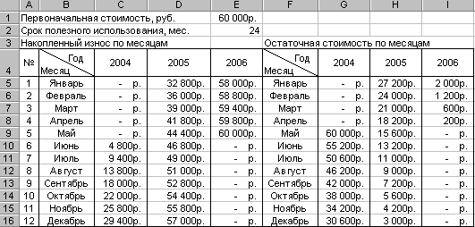Рис. 7.4
В ячейку С10 введите формулу =АСЧ($E$1;0;$E$2;A10-5), а в ячейку С11 введите формулу =C10+АСЧ($E$1;0;$E$2;A11-5). Скопируйте формулу из ячейки С11 в ячейки С12:С16.
В ячейку D5 введите формулу =C16+АСЧ($E$1;0;$E$2;A5+7), а в ячейку D6 введите формулу =D5+АСЧ($E$1;0;$E$2;A6+7). Скопируйте формулу из ячейки D6 в ячейки D7:D16.
В ячейки Е5:Е9 формулы введите самостоятельно.
Задача 4. Построить графики, отображающие изменение остаточной стоимости для всех выше рассмотренных случаях.
Нажмите кнопку Мастер диаграмм и выберите тип диаграммы График. Нажмите кнопку Далее. В следующем окне щелкните по вкладке Ряд. Щелкните по кнопке Добавить и введите Имя Линейный метод. В поле Значения укажите диапазон данных
='Задача 1'!$G$11:$G$18;'Задача 1'!$H$7:$H$18;'Задача 1'!$I$7:$I$10;'Задача 1'!$I$11
Чтобы добавить на диаграмму следующий ряд, соответствующий нелинейному методу, используйте кнопку Добавить. Задайте Имя Нелинейный метод. В поле Значения укажите диапазон данных
='Задача 2'!$G$10:$G$17;'Задача 2'!$H$6:$H$17;'Задача 2'!$I$6:$I$10
Аналогично добавьте на диаграмму ряды, соответствующие модифицированному нелинейному методу и методу учета целых периодов.
Нажмите кнопку Далее. Задайте Название диаграммы Остаточная стоимость по периодам. Завершите создание диаграммы. В результате должна получиться диаграмма, представленная на рис. 7.5.
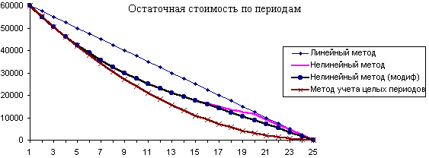 Рис.7.5
Задача 5. Рассчитать современную и будущую стоимости аннуитета за 10 лет, если величина каждого отдельного платежа 5000 руб., годовая процентная ставка 15%, платежи осуществляются в конце каждого года.
Аннуитет – это тип финансовых операций, предполагающий периодический взнос денежных средств ради накопления определенной суммы в будущем. Классическим примером аннуитета являются амортизационные отчисления на воспроизводство основных фондов.
Различают будущую и современную стоимость аннуитета.
Будущая стоимость аннуитета , где n – общее число платежей (периодов); P_{t} – платеж, произведенный в начале или конце t-ого периода (зачастую рассматривают одинаковые размеры платежей, т.е. Р_{t}=Р); i_{c} – доходность платежей (ставка дисконта); β_{t} – коэффициент наращивания.
Современная стоимость аннуитета , где α_{t} – коэффициент дисконтирования.
Если все платежи производятся в начале периода, то такой аннуитет называют пренумерандо. Если все платежи производятся в конце периода, то такой аннуитет называют постнумерандо. В данной задаче имеет место аннуитет постнумерандо.
Способ 1. Введите данные согласно рис. 7.6.
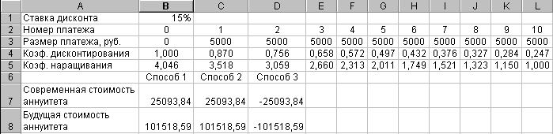
Рис.7.6
Чтобы ввести значения от 0 до 10 в ячейки В2:L2, введите 0 в ячейку В2, подведите курсор к черному квадратику в правом нижнем углу ячейки, чтобы курсор превратился в черный крестик. Нажмите и удерживайте клавишу Ctrl и, нажав левую кнопку мыши, «протащите» курсор по ячейкам C2:L2.
В ячейку B4 введите формулу =1/(1+$B$1)^B2, в ячейку L5 введите формулу
=(1+$B$1)^(10-L2). Размножьте формулы по строке.
В ячейку В7 введите формулу =СУММПРОИЗВ(B3:L3;B4:L4). В ячейку В8 введите формулу =СУММПРОИЗВ(B3:L3;B5:L5).
Недостаток данного способа – необходимо вводить все платежи.
Достоинство – можно задавать различные величины платежей и ставки дисконта для каждого платежа..
Способ 2. Воспользуемся формулами для стоимости аннуитета.
Современная стоимость аннуитета постнумерандо , где Р – размер платежа. В ячейку С7 введите формулу =C3*(1-1/(1+B1)^10)/B1.
Будущая стоимость аннуитета постнумерандо . Самостоятельно введите соответствующую формулу в ячейку С8.
Способ 3. Воспользуемся встроенными функциями Excel ПС() и БС().
В ячейку D7 вставьте финансовую функцию ПС(). В открывшемся диалоговом окне задайте аргументы: Норма В1 Кпер 10 Выплата С3 Остальные аргументы можно не задавать. Нажмите клавишу ОК. В результате в ячейке D7 окажется формула =ПС(B1;10;C3)
Синтаксис функции ПС(Норма;Кпер;Выплата;Бз;Тип)
Норма – это процентная ставка дисконта (норма прибыли) за период. В случае, если, например, задана годовая ставка дисконта 18% и в течение года производятся ежемесячные платежи, то в качестве значения аргумента Норма нужно ввести 18%/12 или 1,5% или 0,015.
Кпер – это общее число периодов выплат аннуитета. В случае, если, например, аннуитет выплачивается в течение 4 лет, платежи делаются ежемесячно, то в качестве значения аргумента Кпер нужно ввести 4*12 или 48.
Выплата – это выплата, производимая в каждый период и не меняющаяся за все время аннуитета.
Бз – величина дополнительного платежа, производимого в последнем периоде. Если аргумент опущен, то он полагается равным 0.
Тип – это число 0 или 1. Если аргумент Тип равен 0 или опущен, то платежи осуществляются постнумерандо (в конце периода). Если аргумент Тип равен 1, то платежи осуществляются постнумерандо (в начале периода).
В финансовых функциях выплачиваемые деньги, такие как взносы в банк на накопление, представляются отрицательным числом, а полученные деньги, такие как дивиденды, представляются положительным числом. Например, взнос в банк на сумму 1 000 руб. представляется аргументом -1 000 руб. для вкладчика и представляется аргументом +1 000 руб. для банка.
Самостоятельно задайте в ячейке D8 формулу для вычисления будущей стоимости аннуитета, воспользовавшись функцией БС(). Аргументы этой функции аналогичны аргументам функции ПС(), за исключением четвертого аргумента Бз, который для функции БС() обозначается Нз и равен величине дополнительного платежа, производимого в самом первом периоде. Если аргумент опущен, то он полагается равным 0.
Задача 6. Инвестор предполагает накопить в течение 2 лет на счете в банке 150 тыс. руб. Платежи осуществляются в начале каждого месяца при годовой процентной ставке 10%. Рассчитать величину каждого платежа, если первоначальный взнос 30 тыс. руб.
Способ 1. Финансовые функции БС(), ПС(), КПЕР(), СТАВКА(), ПЛТ() взаимосвязаны. Excel выражает каждый финансовый аргумент через другие, используя формулу
, где PV – стоимость вклада в самом первом периоде; FV – стоимость вклада в самом последнем периоде.
В данном случае FV=150000, PV= –30000; Тип=1, i_{c}=10%/12; n=2*12=24. Необходимо рассчитать Р.
Введите данные согласно рис. 7.7.
В ячейки С5 и С7 самостоятельно введите соответствующие формулы.
В ячейку Е10 введите формулу
= –(C2+C8*(1+C7)^C5)*C7/((1+C7)^C5–1)/(1+C7*C9)

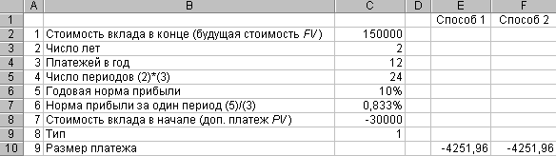 Рис. 7.7
Способ 2. В ячейку F10 самостоятельно введите формулу, воспользовавшись функцией ПЛТ().
Задача 7. В аренду сдается здание, стоимостью 600 тыс. руб. Арендная плата выплачивается в течение 5 лет. Платежи осуществляются в конце каждого квартала. Требуемая норма прибыли 16%. Рассчитать величину каждого платежа, если арендодатель желает, чтобы к концу срока аренды современная стоимость аннуитета была равна стоимости здания.
Чтобы воспользоваться рабочим листом, полученным при решении задачи 6, скопируйте его и получившийся лист назовите Задача 7.
Внесите необходимые изменения в рабочий лист Задача 7 (для этого достаточно изменить исходные данные в ячейках С2:С9). В результате каждый платеж должен быть равен –20149,05 руб.
Задача 8. Инвестор предполагает накопить на счете в банке 900 тыс. руб. Планируется, что платежи в размере не более 100 тыс. руб. осуществляются в начале каждого года при годовой процентной ставке 15%. Рассчитать общее число платежей и величину каждого платежа.
Создайте лист Задача 8, скопировав лист Задача 6 или Задача 7.
Внесите необходимые изменения в рабочий лист согласно рис. 7.8 (для этого достаточно изменить исходные данные в ячейках С2:С9).
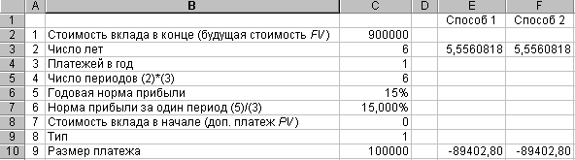 Рис. 7.8
Способ 1. Формула для определения числа платежей имеет вид . Формула получена при условии, что PV=0. Введите в ячейку Е3 соответствующую формулу. Предварительный размер платежа Р возьмите из ячейки С10.
Способ 2. Воспользуемся функцией КПЕР(). В ячейку F3 введите формулу
=КПЕР(C7;C10;C8;-C2;C9)
Получившееся дробное значение числа платежей округлите в большую сторону в ячейке С5 с помощью функции =ОКРУГЛВВЕРХ(F3;0). Обратите внимание, что рассчитанные в ячейках Е10 и F10 размеры платежей удовлетворяют ограничению в 100000 руб.

Задача 9. Предприятие предполагает взять кредит в размере 1500 тыс. руб. Банк предложил следующую схему платежей: ежеквартальные платежи в размере 250 тыс. руб.; платежи в конце квартала; кредит предоставляется на 2 года. Определить какую годовую норму прибыли использовал банк при расчете платежей.
Способ 1. Введите данные согласно рис. 7.9.
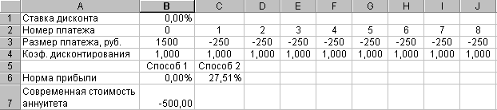
Рис.7.9
В строку 4 формулы введите самостоятельно (см. задачу 5, рис. 7.6).
В ячейку В7 формулу введите самостоятельно.
Для нахождения нормы прибыли воспользуемся средством Подбор параметра (команда меню Сервис→Подбор параметра). В диалоговом окне Подбор параметра задайте данные согласно рис. 7.10.
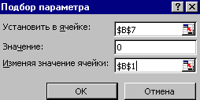 Рис. 7.10
В результате в ячейке В1 будет получена норма прибыли за квартал. Чтобы получить в ячейке В6 годовую номинальную норму прибыли нужно норму прибыли за квартал (ячейка В1) умножить на 4.
Способ 2. Введите в ячейку С6 формулу =4*ВСД(B3:J3)
Функция вычисляет внутреннюю доходность для ряда платежей, осуществляемых через равные промежутки времени.
Синтаксис функции ВСД(Платежи;Прогноз)
Платежи – диапазон ячеек, содержащих последовательность платежей.
Прогноз – это величина, о которой предполагается, что она близка к результату ВСД.
Задача 10. Покупатель взял в кредит 20 тыс. руб. на 12 месяцев под 25% годовых. Кредит погашается в течение года равными уплатами в конце каждого месяца. Рассчитать величину каждой уплаты, а также суммы, идущие на погашение основного долга и платежи за пользование кредитом.
Уплата в погашение кредита =Платежи в погашение основного долга + Проценты на оставшуюся сумму долга.
Введите данные согласно рис. 7.11.
В ячейку С4 введите формулу самостоятельно.
В ячейку В7 введите формулу =–ОСПЛТ($C$4;A7;$C$3;$C$1)
В ячейку С7 введите формулу =–ПРПЛТ($C$4;A7;$C$3;$C$1)
В ячейку D7 введите формулу =–ПЛТ($C$4;$C$3;$C$1)
В ячейку Е7 введите формулу =–ОБЩДОХОД($C$4;$C$3;$C$1;$A$7;A7;0)
В ячейку F7 введите формулу =–ОБЩПЛАТ($C$4;$C$3;$C$1;$A$7;A7;0)
В ячейку G7 введите формулу самостоятельно.
Скопируйте эти формулы в соответствующие ячейки.
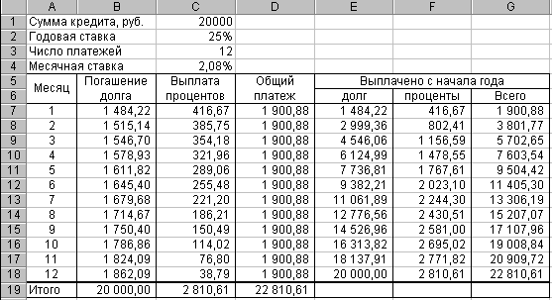Рис. 7.11
Задача 11. Покупатель взял в кредит 20 тыс. руб. на 12 месяцев под 25% годовых. Кредит погашается в течение года уплатами в конце каждого месяца. Рассчитать величину каждой уплаты, а также суммы, идущие на погашение основного долга и платежи за пользование кредитом, если основной долг погашается равными платежами.
Введите данные согласно рис. 7.12. Все необходимые формулы введите самостоятельно.
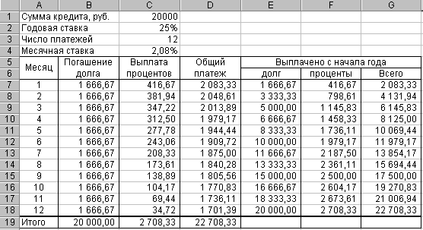Рис. 7.12
. Для расчета выплат процентов в данной схеме погашения кредита (столбец С) может использоваться функция ПРОЦПЛАТ(). Например, в ячейку С7 можно задать функцию
=ПРОЦПЛАТ($C$4;A7-1;$C$3;$C$1)
Задача 12. Решить задачу 11 при условии, что кредит был взят 10 декабря 2003 года. Платежи в банк должны поступать с периодичностью один месяц. Если дата платежа приходится на праздничный или выходной день, то дата платежа переносится на первый рабочий день, следующий за нерабочим днем. Долг погашается равными платежами.
Ожидаемый результат работы представлен на рис. 7.13.
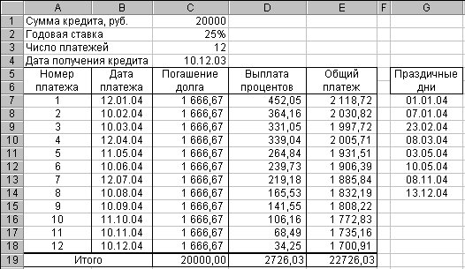 Рис. 7.13
Чтобы найти дату предстоящего платежа воспользуемся функцией ДАТАМЕС(). Эта функция возвращает в числовом формате дату, отстоящую на заданное количество месяцев вперед или назад от заданной даты (Нач_дата). Функция ДАТАМЕС() используется для вычисления даты платежа, приходящейся на тот же день месяца, что и дата получения кредита.
Синтаксис функции ДАТАМЕС(Нач_дата;Число_месяцев)
Нач_дата – это начальная дата.
Число_месяцев – это количество месяцев до или после даты Нач_дата.
Например, если в ячейку В7 ввести формулу =ДАТАМЕС($C$4;A7), то в результате получим дату 10.01.04. Однако этот день приходится на нерабочий день – субботу.
Чтобы определить ближайший рабочий день, используют функцию РАБДЕНЬ().
Подробности об использовании функции РАБДЕНЬ() приведены в описании лабораторной работы №5.
Таким образом, чтобы найти ближайший рабочий день для даты 10.01.04 можно было бы ввести в ячейку В7 формулу
=РАБДЕНЬ(ДАТАМЕС($C$4;A7);0;$G$7:$G$14)
Однако в итоге все равно получаем ту же дату 10.01.04. Это связано с тем, что значение параметра Количество_дней не должно быть равным нулю. Чтобы «обмануть» функцию РАБДЕНЬ() необходимо немного изменить формулу в ячейке В7, отняв от Нач_дата один день и задав параметр Количество_дней равным 1.
=РАБДЕНЬ(ДАТАМЕС($C$4;A7)-1;1;$G$7:$G$14)
Скопируйте полученную формулу в соответствующие ячейки.
Для вычисления суммы выплачиваемых процентов обычно используют формулу
Тогда в ячейку D7 необходимо ввести формулу =C1*$C$2/365*(B7-C4), а в ячейку D8 введите формулу =($C$1-СУММ(C$7:C7))*$C$2/365*(B8-B7)
Последнюю формулу необходимо скопировать в ячейки D9:D18.

Лабораторная работа №8
Финансовые функции Microsoft Excel-2
Цель. Изучить некоторые финансовые функции Microsoft Excel, связанные с анализом рынка ценных бумаг.

Задание
- Рассчитать величины амортизационных отчислений и остаточной стоимости основных фондов (задачи 1-4).
- Рассчитать параметры аннуитетов (задачи 5-8).
- Рассчитать схемы погашения кредитов (задачи 9-12).

Основные сведения
В данной работе демонстрируются возможности финансовых функций MS Excel, используемых при работе на рынке ценных бумаг.

Технология работы
Задача 1. Банк предлагает заемщику потребительский кредит на условиях 20% годовых, платежи ежемесячные. Рассчитать эффективную процентную ставку по кредиту.

Последнюю формулу необходимо скопировать в ячейки D9:D18.

Лабораторная работа №9
Решение оптимизационных задач средствами Microsoft Excel
Цель. Изучить средства Microsoft Excel, связанные с решением оптимизационных задач.

Задание
- Найти точку безубыточности для данного вида продукции (задачи 1-2).
- Рассчитать показатели эффективности инвестиционных проектов и выбрать наиболее эффективный из них (задача 3).
- Решить задачу оптимизации производственной программы предприятия (задача 4).
- Решить задачу о назначении (задача 5).
- Решить транспортную задачу (задача 6).
- Найти оптимальный портфель ценных бумаг (задачи 7 и 8).

Основные сведения
В данной работе демонстрируются возможности финансовых функций MS Excel, используемых при работе на рынке ценных бумаг. ях полезным может оказаться такое средство MS Excel как Подбор параметра и/или Поиск решения.

Технология работы
Задача 1. Банк предлагает заемщику потребительский кредит на условиях 20% годовых, платежи ежемесячные. Рассчитать эффективную процентную ставку по кредиту.

Лабораторная работа №10
Прогнозирование средствами Microsoft Excel
Цель. Изучить средства Microsoft Excel, позволяющие строить прогнозы различных экономических показателей.

Задание
- Построить прогноз методом скользящего среднего (задача 1).
- Построить прогноз методом экспоненциального сглаживания (задача 2).
- Построить прогноз методом аналитического выравнивания (задача 3).
- Рассчитать показатели эффективности инвестиционных проектов и выбрать наиболее эффективный из них (задача 3).
- Решить задачу оптимизации производственной программы предприятия (задача 4).
- Решить задачу о назначении (задача 5).
- Решить транспортную задачу (задача 6).
- Найти оптимальный портфель ценных бумаг (задачи 7 и 8).

Основные сведения
В данной работе демонстрируются возможности финансовых функций MS Excel, используемых при работе на рынке ценных бумаг. ях полезным может оказаться такое средство MS Excel как Подбор параметра и/или Поиск решения.

Технология работы
Задача 1. Банк предлагает заемщику потребительский кредит на условиях 20% годовых, платежи ежемесячные. Рассчитать эффективную процентную ставку по кредиту.

Список литературы

- Бажин И.И. Информационные системы менеджмента. – М.: ГУ-ВШЭ, 2000.
- Богданов В.В. Управление проектами в Microsoft Project 2003. – СПб.: Питер, 2004.
- Ильина О.И. Информационные технологии бухгалтерского учета. – СПб.: Питер, 2001.
- Информатика для юристов и экономистов. Учебник/Под ред. В.А. Симоновича. – СПб.: Питер, 2000.
- Карлберг К. Бизнес-анализ с использованием Excel. – К.:Диалектика, 1997.
- Маклаков С.В. BPwin и ERwin. CASE-средства разработки информационных систем.–М.:Диалог-МИФИ, 2000.
- Экономическая информатика. Учебник/Под ред. В.В. Евдокимова. – СПб.: Питер, 1997.
- Экономическая информатика. Учебник/Под ред. П.В. Конюховского, Д.Н. Колесова. – СПб.: Питер, 2000.

Приложение

В новых версиях программы Microsoft Excel (Excel 2003, Excel XP и Excel 2007) произошли изменения имен некоторых финансовых функций. В таблице приведены старые (Excel 97 и Excel 2000) и новые имена (Excel 2003, Excel XP и Excel 2007) некоторых функций.
Имена других функций, по-видимому, изменений не претерпели.

Excel 97 и Excel 2000 | Excel 2003, Excel XP и Excel 2007
АМР | АПЛ
НПЗ | ЧПС
ВНДОХ | ВСД
ПДОБ | ПУО
АМГД | АСЧ
БЗ | БС
ПЗ | ПС
НОРМА | СТАВКА
ППЛАТ | ПЛТ
ОСНПЛАТ | ОСПЛТ
ПЛПРОЦ | ПРПЛТ

По материалам компании «ПРО-ИНВЕСТ-ИТ» (http://www.pro-invest.com)

